**PARTIE 1 : LA TERRE DANS L’UNIVERS 5ème**

**Chapitre 4 : Quelle est la constitution du système solaire ? Comment expliquer certains phénomènes astronomiques ?**

EPI

|  |  |  |
| --- | --- | --- |
| **Connaissances et compétences associées *(commentaires)*** | **Exemples de situations, d’activités et d’outils pour l’élève** | **Horaires prévus** |
| Exploiter expérimentalement la propagation rectiligne de la lumière dans le vide et le modèle du rayon lumineux.   * Lumière : sources, propagation * Modèle du rayon lumineux   Décrire la structure de l’Univers et du système solaire | L’exploitation de la propagation rectiligne de la lumière dans le vide et le modèle du rayon lumineux peut conduire à travailler sur les ombres, la réflexion  Ce thème fait prendre conscience à l’élève que l’Univers a été différent dans le passé, qu’il évolue dans sa composition, ses échelles et son organisation, que le système solaire et la Terre participent de cette évolution | **4 semaines** |

**Modalités d’organisation proposées :**

Avant le début de ce chapitre, les élèves ont assisté à une séance en coanimation avec tous les professeurs des matières impliquées dans cet EPI « Quand l’Orient rencontre l’Occident » afin de leur présenter le projet (thème culture de l’antiquité) :

EPI

Quand l’Orient rencontre l’occident …

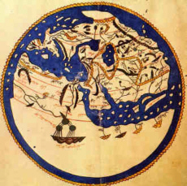 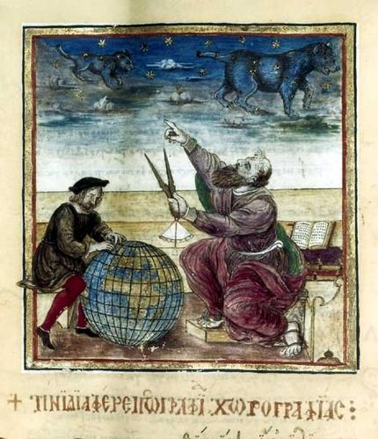 [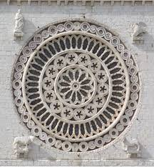](https://www.google.com/url?sa=i&rct=j&q=&esrc=s&source=images&cd=&cad=rja&uact=8&ved=2ahUKEwi1gaWukL7ZAhVKCsAKHWTTCaYQjRx6BAgAEAY&url=https%3A%2F%2Fpxhere.com%2Ffr%2Fphoto%2F1255595&psig=AOvVaw3ZiXCtkkA8LJDHvr9-1cT5&ust=1519547115248072)

[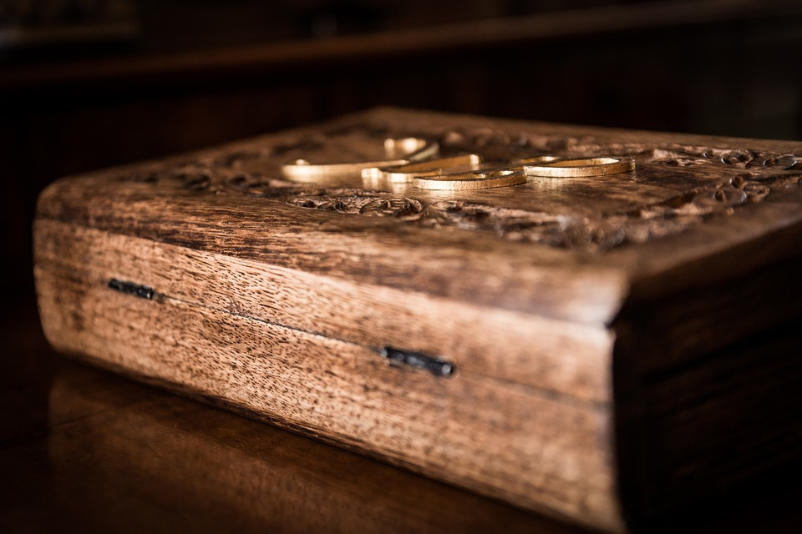](https://www.google.com/url?sa=i&rct=j&q=&esrc=s&source=images&cd=&cad=rja&uact=8&ved=2ahUKEwiMofPUjb7ZAhXhJcAKHScCALEQjRx6BAgAEAY&url=https://pixabay.com/fr/livre-papier-%C3%A9ducation-lire-%C3%A9cole-436487/&psig=AOvVaw3cPE_-TFb07KJPj3Wp9uq6&ust=1519546302873950)

L’élève part à l’aventure dans le passé (époque XIIème – XIVème siècle), durant son voyage il fera 5 étapes dans des pays du bassin méditerranéen. Il devra traduire un parchemin latin afin de revenir dans le présent. Les travaux réalisés (éléments imposés) dans les différentes matières (Histoire-Géographie, Langues anciennes, Mathématiques, Français, physique-chimie) seront « liées » entre elles en français. Le récit obtenu sera rédigé dans un joli carnet de voyage (**diaporama détaillé joint**)

|  |  |  |
| --- | --- | --- |
| **Activité n°1 : Long voyage dans l’histoire de l’astronomie !** | | |
| **Niveau** | 5ème |
| **Compétences travaillées** | ***1F - Pratiquer la langue française à l’écrit (1FE)*** : Répondre par des phrases complètes et bien orthographiées - Rédiger un texte organisé, argumenté et bien orthographié  ***1S - Pratiquer des langages scientifiques*** : Utiliser un vocabulaire scientifique adapté  ***2 - Rechercher et traiter l’information (2I)*** : Trouver les informations utiles dans les documents  ***5 - Se situer dans l’espace et dans le temps à différentes échelles*** : Se repérer sur une frise chronologique – Se repérer dans l’espace - Expliquer, par l'histoire des sciences et des techniques, comment les sciences évoluent et influencent la société. |
| **Attendus de fin de cycle** | Décrire l’organisation de la matière dans l’Univers  Caractériser différents types de signaux (lumineux ici) |
| **Connaissances et capacités** | Décrire la structure de l’Univers et du système solaire |
| **Description de l’activité et travail réalisé par les élèves** | EPI    **TÂCHE COMPLEXE (évaluée)**  **Cette activité permet de faire le lien entre l’histoire, les langues anciennes et la physique**   * Les élèves doivent lire, en amont, à la maison les différents textes afin de préparer l’activité. Les questions sont, par contre réalisées en classe * Les premières questions permettent aux élèves de comprendre le lien entre cette activité et le thème de l’EPI. Elles sont aussi primordiales pour comprendre la différence entre croyances religieuses et connaissances scientifiques. * La frise chronologique permet de revoir, au sein du cours de physique, les différentes périodes de l’histoire. D’autre part, certains scientifiques seront étudiés en parallèle en initiation latin/grec et en histoire. * Les questions suivantes permettent de voir les 2 modèles défendus dans l’histoire et de travailler sur les racines grecques des mots héliocentrique et géocentrique. Ce travail est aussi important afin que les élèves comprennent ce qu’est un modèle et qu’il est en perpétuel évolution. En parallèle, en atelier langues anciennes, les élèves travaillent sur l’étymologie des mots * Pour finir, les élèves ont à réaliser une conclusion (tâche complexe) à toute cette activité : Comment les connaissances en astronomie se sont-elles construites au fil du temps ? Cela peut-il être généralisé à d’autres domaines ?   Celle-ci se fera, sous forme d’un paragraphe argumenté, correctement organisé et orthographié, en utilisant toute l’analyse réalisée précédemment au travers des questions. Après correction et éventuellement amélioration, cette conclusion pourra être recopiée à la fin de ton carnet de voyage.  Des coups de pouce sont disponibles |
| **Pré-requis** | Aucun |
| **Durée** | 1 h |
| **Matériel** | * Vidéo projecteur * Le plus : tableau interactif pour mettre en évidence les informations importantes sur les documents * Coups de pouce plastifiés |
| **Liens photos** | Carte Al Idrisi : <https://www.google.com/search?safe=strict&biw=1600&bih=782&tbs=sur%3Af&tbm=isch&sa=1&ei=kR-RWvjCHcPZgAbR94a4Cg&q=carte+al+idrisi&oq=carte+al+idrisi&gs_l=psy-ab.3..0j0i8i30k1.25890.29238.0.29778.15.9.0.6.6.0.122.957.2j7.9.0....0...1c.1.64.psy-ab..0.15.1151...0i67k1j0i8i10i30k1.0.2tVxzH-n1q8#imgrc=p7mwDX4M8PeYTM:&spf=1519460440516>  Rosace : <https://www.google.com/search?safe=strict&biw=1600&bih=782&tbs=sur%3Af&tbm=isch&sa=1&ei=SSGRWrCGDoGbgAb0_b-YDQ&q=rosace&oq=rosace&gs_l=psy-ab.3..0i67k1j0l2j0i67k1j0l6.29479.30545.0.30849.6.6.0.0.0.0.133.714.0j6.6.0....0...1c.1.64.psy-ab..0.6.704....0.bq7vOtKhffg#imgrc=cdQyq3iswqb4dM:&spf=1519460714905>  Vieux grimoire : <https://www.google.com/search?q=vieux+livre+ouvert&safe=strict&tbm=isch&source=lnt&tbs=sur:f&sa=X&ved=0ahUKEwjLvdKWjb7ZAhXCasAKHVnzA_IQpwUIHg&biw=1600&bih=782&dpr=1#imgrc=_&spf=1519459935566>  Modèle géocentrique : <https://www.google.com/search?safe=strict&biw=1600&bih=782&tbs=sur%3Af&tbm=isch&sa=1&ei=QyKRWuUIg7mBBonjt5AF&q=mod%C3%A8le+g%C3%A9ocentrique&oq=mod%C3%A8le+g%C3%A9ocentrique&gs_l=psy-ab.3..0l2j0i24k1.84647.87587.0.87861.19.9.0.10.10.0.108.858.7j2.9.0....0...1c.1.64.psy-ab..0.19.1191...0i67k1j0i30k1j0i8i30k1.0.XOdEmkNXQyI#imgrc=32gniroDjiPNwM:&spf=1519461022042>  Modèle héliocentrique : <https://www.google.com/search?safe=strict&biw=1600&bih=782&tbs=sur%3Af&tbm=isch&sa=1&ei=NSKRWqSKKozcgAb-kp2oCw&q=syst%C3%A8me+solaire&oq=syst%C3%A8me+solaire&gs_l=psy-ab.3..0l10.3952.10683.0.10852.36.22.0.6.6.0.789.2338.18j1j6-1.21.0....0...1c.1.64.psy-ab..13.22.2233.0..0i30k1j0i8i30k1j0i24k1j0i67k1.98.r-f2YcKNvMY#imgrc=TpfwrT4PyEtJfM:&spf=1519460930980>  Conclusion : <https://www.shutterstock.com/fr/image-photo/macro-photo-tooth-wheel-mechanism-conclusion-587660057?irgwc=1&utm_medium=Affiliate&utm_campaign=Hans%20Braxmeier%20und%20Simon%20Steinberger%20GbR&utm_source=44814&utm_term>=  Cible (conseil) : <https://www.shutterstock.com/fr/image-illustration/target-arrow-58638658?irgwc=1&utm_medium=Affiliate&utm_campaign=Hans%20Braxmeier%20und%20Simon%20Steinberger%20GbR&utm_source=44814&utm_term>=  Ampoule : <https://www.google.com/search?safe=strict&hl=FR&biw=1600&bih=782&tbs=sur%3Af&tbm=isch&sa=1&ei=EoCNWtOjMeGVgAbCt6TACw&q=ampoule&oq=ampoule&gs_l=psy-ab.3..0i67k1l3j0j0i67k1j0j0i67k1l3j0.2108.3232.0.3400.7.5.0.2.2.0.164.633.0j5.5.0....0...1c.1.64.psy-ab..0.7.714....0.0PJWREv9Osw#imgrc=rHR5v-kXWctkFM:&spf=1519222808548>  Doc 1 : <https://www.google.com/search?q=Oxomoco+et+Cipactonal&safe=strict&tbm=isch&source=lnt&tbs=sur:f&sa=X&ved=0ahUKEwiZ0peUn77ZAhUICcAKHYDSD2IQpwUIHg&biw=1600&bih=782&dpr=1#imgrc=pN2uwiK1seOYSM:&spf=1519464721109>  Doc 2 : <https://www.google.com/search?safe=strict&biw=1600&bih=782&tbs=sur%3Af&tbm=isch&sa=1&ei=ETGRWpbKCJO2gQblqrIY&q=Site+de+stonehenge&oq=Site+de+stonehenge&gs_l=psy-ab.3..0.125205.129024.0.129662.18.13.0.5.5.0.215.1679.0j10j1.11.0....0...1c.1.64.psy-ab..2.16.1800...0i5i30k1j0i24k1.0.yndXfnjIUU4#imgrc=iz50H8Bv5__ZsM:&spf=1519464851574>  Doc 3 : <https://www.google.com/search?safe=strict&biw=1600&bih=782&tbs=sur%3Af&tbm=isch&sa=1&ei=kzGRWtSJJZi9gAagi4awCw&q=aristote&oq=aristote&gs_l=psy-ab.3..0l10.91001.92654.0.93336.8.8.0.0.0.0.418.1529.0j6j1j0j1.8.0....0...1c.1.64.psy-ab..0.8.1521...0i67k1.0._L-9q919QjQ#imgrc=H7fKlUj-KWC1vM:&spf=1519464947259>  Doc 4 : <https://www.google.com/search?q=aristarque+de+samos&safe=strict&tbs=sur:f&tbm=isch&source=lnt&sa=X&ved=0ahUKEwiEroW4oL7ZAhWqDMAKHY62BP0QpwUIHg&biw=1600&bih=782&dpr=1#imgrc=Jibx3vrjuBqUAM:&spf=1519465065615>  Doc 5 : <https://www.google.com/search?safe=strict&biw=1600&bih=782&tbs=sur%3Af&tbm=isch&sa=1&ei=aTKRWtD6KKaDgAaXmIfoCg&q=Ptol%C3%A9m%C3%A9e&oq=Ptol%C3%A9m%C3%A9e&gs_l=psy-ab.3..0l10.88813.90349.0.90703.8.7.0.1.1.0.270.1087.0j5j1.6.0....0...1c.1.64.psy-ab..1.7.1116...0i67k1.0.QQdMt45mMkU#imgrc=WMq07gd1lKt--M:&spf=1519465158543>  <https://www.google.fr/search?safe=strict&hl=fr&biw=1600&bih=782&tbs=sur%3Af&tbm=isch&sa=1&ei=YjSRWsGLMOXQgAbngruAAw&q=pyramides+egypte&oq=pyramides+egypte&gs_l=psy-ab.3..0l4j0i30k1l2j0i8i30k1j0i24k1l3.186524.189461.0.189733.16.13.0.3.3.0.245.2150.0j10j3.13.0....0...1c.1.64.psy-ab..0.16.2259...0i67k1.0.vyvoKJrAf_8#imgrc=Lg0c-8eShvhynM:&spf=1519465763221>  Doc 6 : <https://www.google.com/search?safe=strict&biw=1600&bih=782&tbs=sur%3Af&tbm=isch&sa=1&ei=xjKRWs-SI8eHgQab172IBw&q=Al+Biruni&oq=Al+Biruni&gs_l=psy-ab.3..0l2j0i30k1l8.5010.6600.0.6967.9.7.0.2.2.0.430.1058.3j2j1j0j1.7.0....0...1c.1.64.psy-ab..0.9.1125...0i67k1.0.NpVzGBh8ZGM#imgrc=WtcUruxgVnX1bM:&spf=1519465349381>  <https://www.google.com/search?safe=strict&biw=1600&bih=782&tbs=sur%3Af&tbm=isch&sa=1&ei=xjKRWs-SI8eHgQab172IBw&q=Al+Biruni&oq=Al+Biruni&gs_l=psy-ab.3..0l2j0i30k1l8.93473.95282.0.95592.9.8.0.1.1.0.290.1275.0j3j3.6.0....0...1c.1.64.psy-ab..2.7.1335...0i67k1.0.SB9einjtxQw#imgrc=_bpAGDUZHkuX8M:&spf=1519465257492>  Doc 7 : <https://www.google.com/search?safe=strict&biw=1600&bih=782&tbs=sur%3Af&tbm=isch&sa=1&ei=hTORWpicGZT8gAa78Y1Y&q=Copernic&oq=Copernic&gs_l=psy-ab.3..0l10.73546.74787.0.75041.8.8.0.0.0.0.171.1072.0j7.7.0....0...1c.1.64.psy-ab..1.7.1063...0i67k1.0.NBNDWoGLwk4#imgrc=HfGWnHH9oApbmM:&spf=1519465427559>  Doc 8 : <https://www.google.com/search?safe=strict&biw=1600&bih=782&tbs=sur%3Af&tbm=isch&sa=1&ei=0zORWquZJIydgAbbiK-AAQ&q=Ticho+Brah%C3%A9&oq=Ticho+Brah%C3%A9&gs_l=psy-ab.3..0i13k1j0i13i5i30k1.29236.31878.0.32126.11.11.0.0.0.0.182.1467.1j10.11.0....0...1c.1.64.psy-ab..0.11.1455...0j0i67k1j0i10k1j0i30k1j0i5i30k1j0i8i30k1j0i10i24k1j0i13i30k1.0.U1NEDqfrAOo#imgrc=fwMOAA5sAb5_0M:&spf=1519465462457>  Doc 9 : <https://www.google.fr/search?safe=strict&hl=fr&biw=1600&bih=782&tbs=sur%3Af&tbm=isch&sa=1&ei=TzSRWoP9MIHUgAau54zoCQ&q=galileo+galilei&oq=Galileo+Galil&gs_l=psy-ab.1.0.0l3j0i30k1l7.13910.16467.0.17760.13.11.0.2.2.0.198.1535.0j10.10.0....0...1c.1.64.psy-ab..1.12.1602...0i67k1j0i10i67k1.0.sRgJvIs42P0#imgrc=FsvN4xOlzqMHLM:&spf=1519465570748> |
|  | | |
| **Activité n°2 : Un phénomène si rare et si intrigant !** | | |
| **Niveau** | 5ème |
| **Compétences travaillées** | ***2 - Rechercher et traiter l’information (2I)*** : Trouver les informations utiles dans un document  ***2 - Coopérer et réaliser des projets (2P)*** : Travailler en équipe en étant constructif et en partageant les tâches  ***3 - La formation de la personne et du citoyen*** : Utiliser, ranger correctement et calmement le matériel expérimental  ***4- Mener une démarche scientifique*** : Émettre une hypothèse, élaborer et suivre un protocole expérimental, valider ou invalider son hypothèse |
| **Attendus de fin de cycle** | Décrire l’organisation de la matière dans l’Univers  Caractériser différents types de signaux (lumineux ici) |
| **Connaissances et capacités** | Exploiter expérimentalement la propagation rectiligne de la lumière dans le vide.   * Lumière : sources, propagation * Modèle du rayon lumineux   Décrire la structure de l’Univers et du système solaire |
| **Description de l’activité et travail réalisé par les élèves** | * Les élèves analysent individuellement un extrait de la BD d’Hergé « Le Temple du Soleil ». * Puis ils doivent répondre, par groupes de 4, à la question suivante : Tintin est-il un sorcier ? grâce à une démarche expérimentale (**Émettre une hypothèse, proposer un protocole expérimental puis le réaliser et enfin noter leurs observations puis conclure)** |
| **Prérequis** | Source primaire, objet diffusant, ombres |
| **Durée** | 30 min |
| **Matériel** | * Une lampe sphérique jouant le rôle du soleil * Des balles de polystyrène de différentes tailles |
| **Liens photos** | Points d’interrogation : <https://www.google.fr/search?safe=strict&hl=fr&biw=1600&bih=782&tbs=sur%3Af&tbm=isch&sa=1&ei=IzWRWv-iD-vQgAaBo5SwAw&q=points+d%27interrogation&oq=points+d%27interrogation&gs_l=psy-ab.3..0l4j0i30k1l3j0i5i30k1l3.216973.220353.0.220563.22.21.0.0.0.0.269.3079.0j11j6.17.0....0...1c.1.64.psy-ab..5.17.3060...0i67k1.0.27xiUBq4XV4#imgrc=bLEkx63tcjmWoM:&spf=1519465986412> |

|  |  |  |
| --- | --- | --- |
| **Activité n°3 : Solis defectus …** | | |
| **Niveau** | 5ème |
| **Compétences travaillées** | ***1F - Pratiquer la langue française à l’écrit (1FE)*** : Rédiger un texte organisé et bien orthographié – Utiliser le vocabulaire d’un champ lexical précis (enthousiasme et/ou peur)  ***1S - Pratiquer des langages scientifiques*** : Schématiser l’éclipse en respectant les conventions utilisées en optique  ***2 - Rechercher et traiter l’information (2I)*** : Trouver, dans les documents, la traduction des mots Terre, Lune et Soleil en latin et grec et les écrire  ***4- Mener une démarche scientifique*** : Décrire scientifiquement le phénomène de l’éclipse |
| **Attendus de fin de cycle** | Décrire l’organisation de la matière dans l’Univers  Caractériser différents types de signaux (lumineux ici) |
| **Connaissances et capacités** | * Lumière : sources, propagation * Modèle du rayon lumineux   Décrire la structure de l’Univers et du système solaire. |
| **Description de l’activité et travail réalisé par les élèves** | EPI    **TÂCHE COMPLEXE (évaluée)**  **Cette activité permet de faire le lien entre les langues anciennes, le français et la physique**   * Les élèves analysent des textes latins et grecs décrivant une éclipse, ainsi que leur traduction française * Dans un premier temps, ils doivent reconnaitre l’alphabet grec et latin, repérer la traduction des mots Terre, Lune et Soleil dans les 3 langues, puis associer les portraits des auteurs à chacun des textes. * Ensuite, ils doivent analyser les manières dont les auteurs décrivaient ce phénomène. * Pour finir, les élèves ont à réaliser une tâche complexe : **Lors de leur aventure, ils vivent une éclipse totale de Soleil. Ils doivent décrire ce qu’ils ressentent et ce qu’ils observent au travers d’un texte rédigé et d’un schéma légendé.** * Le texte devra utiliser un vocabulaire du champ lexical de la peur et/ou de l’enthousiasme (***coup de pouce disponible***), il sera organisé et correctement orthographié. Ils peuvent s’inspirer de certains textes latins ou grecs s’ils le souhaitent. * Leur schéma devra être propre, précis, colorié de manière adaptée et respecter les conventions des schémas d’optique. Les représentations des 3 astres concernés devront être légendées dans les 3 langues |
| **Prérequis** | La schématisation en optique, le modèle du rayon lumineux, les ombres, … |
| **Durée** | 1h30 |
| **Matériel** | * Vidéo projecteur * Le plus : tableau interactif pour mettre en évidence les informations importantes sur les documents * Coups de pouce plastifiés |
| **Liens photos** | Carte Al Idrisi : <https://www.google.com/search?safe=strict&biw=1600&bih=782&tbs=sur%3Af&tbm=isch&sa=1&ei=kR-RWvjCHcPZgAbR94a4Cg&q=carte+al+idrisi&oq=carte+al+idrisi&gs_l=psy-ab.3..0j0i8i30k1.25890.29238.0.29778.15.9.0.6.6.0.122.957.2j7.9.0....0...1c.1.64.psy-ab..0.15.1151...0i67k1j0i8i10i30k1.0.2tVxzH-n1q8#imgrc=p7mwDX4M8PeYTM:&spf=1519460440516>  Rosace : <https://www.google.com/search?safe=strict&biw=1600&bih=782&tbs=sur%3Af&tbm=isch&sa=1&ei=SSGRWrCGDoGbgAb0_b-YDQ&q=rosace&oq=rosace&gs_l=psy-ab.3..0i67k1j0l2j0i67k1j0l6.29479.30545.0.30849.6.6.0.0.0.0.133.714.0j6.6.0....0...1c.1.64.psy-ab..0.6.704....0.bq7vOtKhffg#imgrc=cdQyq3iswqb4dM:&spf=1519460714905>  Vieux grimoire : <https://www.google.com/search?q=vieux+livre+ouvert&safe=strict&tbm=isch&source=lnt&tbs=sur:f&sa=X&ved=0ahUKEwjLvdKWjb7ZAhXCasAKHVnzA_IQpwUIHg&biw=1600&bih=782&dpr=1#imgrc=_&spf=1519459935566>  Anaxagore :<https://www.google.fr/search?safe=strict&hl=fr&biw=1600&bih=782&tbs=sur%3Af&tbm=isch&sa=1&ei=AjaRWoeYG4eZgAa1hbDgDA&q=anaxagore&oq=anaxagore&gs_l=psy-ab.3..0l3j0i24k1l7.6833.9683.0.10041.9.8.0.1.1.0.154.888.3j5.8.0....0...1c.1.64.psy-ab..0.9.907...0i67k1j0i30k1j0i5i30k1.0.n_aiaiclfHM>  Aristote : <https://www.google.com/search?safe=strict&biw=1600&bih=782&tbs=sur%3Af&tbm=isch&sa=1&ei=kzGRWtSJJZi9gAagi4awCw&q=aristote&oq=aristote&gs_l=psy-ab.3..0l10.91001.92654.0.93336.8.8.0.0.0.0.418.1529.0j6j1j0j1.8.0....0...1c.1.64.psy-ab..0.8.1521...0i67k1.0._L-9q919QjQ#imgrc=H7fKlUj-KWC1vM:&spf=1519464947259>  Thucydide : <https://www.google.fr/search?safe=strict&hl=fr&biw=1600&bih=782&tbs=sur%3Af&tbm=isch&sa=1&ei=VriRWsPXG4OVgAan-5LABA&q=thucydide&oq=Thucy&gs_l=psy-ab.1.0.0l3j0i30k1l7.189692.191549.0.193510.5.5.0.0.0.0.196.651.1j4.5.0....0...1c.1.64.psy-ab..0.5.645...0i67k1.0.Nk7Iggyy700#imgrc=Ti18qdsrWOuwRM:&spf=1519499546179>  Plutarque : <https://www.google.fr/search?safe=strict&hl=fr&biw=1600&bih=782&tbs=sur%3Af&tbm=isch&sa=1&ei=GrmRWrTwGcG0gAaS5r-4Bw&q=Plutarque&oq=Plutarque&gs_l=psy-ab.3..0l4j0i5i30k1j0i24k1l5.49251.51155.0.51683.9.9.0.0.0.0.225.1288.1j7j1.9.0....0...1c.1.64.psy-ab..0.9.1276...0i67k1j0i30k1.0.0o5k9uR5gm0#imgrc=UhV4qzkADGEe3M:&spf=1519499600230>  Pline l’Ancien : <https://www.google.fr/search?safe=strict&hl=fr&biw=1600&bih=782&tbs=sur%3Af&tbm=isch&sa=1&ei=ULmRWvKnHOOIgAbkup3ABg&q=Pline+l%27ancien&oq=Pline+l%27ancien&gs_l=psy-ab.3..0l2j0i24k1l8.104363.108866.0.109221.14.8.0.6.6.0.158.1025.0j8.8.0....0...1c.1.64.psy-ab..0.14.1285...0i67k1j0i30k1.0.DnjEzuLp_28#imgrc=IkjsuVlQAMmWaM:&spf=1519499711975>  Cicéron : <https://www.google.fr/search?safe=strict&hl=fr&biw=1600&bih=782&tbs=sur%3Af&tbm=isch&sa=1&ei=wLmRWoXzDIa5gQbBi7nACw&q=cic%C3%A9ron&oq=cic%C3%A9ron&gs_l=psy-ab.3..0l10.128181.130558.0.130914.7.6.0.1.1.0.147.771.0j6.6.0....0...1c.1.64.psy-ab..0.7.820...0i67k1.0.MCv6_5kAsog#imgrc=TGFh918yN55EOM:&spf=1519499845446>  Lucrèce : <https://www.google.fr/search?safe=strict&hl=fr&biw=1600&bih=782&tbs=sur%3Af&tbm=isch&sa=1&ei=6bqRWp3TAYzIgAas07XgAQ&q=lucr%C3%A8ce+de+rerum+natura&oq=lucr%C3%A8ce+de+rer&gs_l=psy-ab.1.0.0i30k1j0i24k1l6.37592.38897.0.40795.7.4.0.3.3.0.147.536.0j4.4.0....0...1c.1.64.psy-ab..0.7.681...0j0i67k1j0i8i30k1.0._OeN0lLkcWQ#imgrc=7de7vAcx6gi6UM:&spf=1519500052062> |

|  |  |  |
| --- | --- | --- |
| **Activité n°4 : Observons de plus près la Lune** | | |
| **Niveau** | 5ème |
| **Compétences travaillées** | ***1S - Pratiquer des langages scientifiques*** : Utiliser un vocabulaire scientifique adapté  ***4- Mener une démarche scientifique*** : Suivre un protocole expérimental - Noter ses observations |
| **Attendus de fin de cycle** | Décrire l’organisation de la matière dans l’Univers  Caractériser différents types de signaux (lumineux ici) |
| **Connaissances et capacités** | * Lumière : sources, propagation * Modèle du rayon lumineux   Décrire la structure de l’Univers et du système solaire. |
| **Description de l’activité et travail réalisé par les élèves** | * Un mois avant le début du chapitre, l’enseignant distribue aux élèves la fiche « observations du … au … » afin que les élèves dessinent dès qu’ils le peuvent la Lune telle qu’ils la voient en indiquant le jour et l’heure. * Au début de cette activité, le professeur demande aux élèves de sortir leur fiche d’observation et s’en suit un débat au sein de la classe sur ce qu’ils ont observé et pourquoi. * Après cet échange, place à la modélisation et à la compréhension du phénomène des phases de la Lune. L’enseignant distribue aux élèves des boules de polystyrène peinte mi noire/mi blanche représentant la Lune. Ils se mettent par binômes. Un élève place le côté blanc vers la fenêtre (Soleil) et tourne autour d’un autre élève (représentant la Terre). Ce dernier analyse ce qu’il observe selon où la Lune est située par rapport à lui. Ils réalisent la même chose vue de dessus (en mettant la Lune au sol), puis inversent les rôles * Afin de bien asseoir le principe des phases de la Lune, le professeur montre la même chose mais avec une maquette système soleil/Terre/Lune qui permet de bien visualiser les phases de la Lune (plus proche de la réalité). * L’enseignant peut aussi projeter une animation sur les phases de la Lune * Enfin, des élèves volontaires viennent au tableau afin de placer les photos au bon endroit (utilisation du vidéoprojecteur interactif) et notent le nom de chaque phase. Les élèves en font de même sur leur document. |
| **Prérequis** | Les élèves ont observé et schématiser la Lune pendant 1 mois  Les ombres |
| **Durée** | 30 min |
| **Matériel** | * Vidéo projecteur * Le plus : tableau interactif * Des balles de polystyrène peinte moitié blanche, moitié noire * Une maquette système Soleil/Terre/Lune |
| **Liens photos** | <https://www.google.fr/search?safe=strict&hl=fr&biw=1600&bih=782&tbs=sur%3Af&tbm=isch&sa=1&ei=FLuRWuGyEuXUgAa-mKWADA&q=phases+de+la+lune&oq=phases+de+&gs_l=psy-ab.1.0.0l10.193668.196110.0.197837.10.9.0.1.1.0.163.1022.1j8.9.0....0...1c.1.64.psy-ab..0.10.1049...0i67k1.0.IpvDXIVVkYk#imgrc=-WKg0Ck19R-EmM:&spf=1519500252133> |

1. **Long voyage dans l’histoire de l’astronomie … Activité n°1**

EPI

Quand l’Orient rencontre l’occident …

 [](https://www.google.com/url?sa=i&rct=j&q=&esrc=s&source=images&cd=&cad=rja&uact=8&ved=2ahUKEwi1gaWukL7ZAhVKCsAKHWTTCaYQjRx6BAgAEAY&url=https%3A%2F%2Fpxhere.com%2Ffr%2Fphoto%2F1255595&psig=AOvVaw3ZiXCtkkA8LJDHvr9-1cT5&ust=1519547115248072)

[](https://www.google.com/url?sa=i&rct=j&q=&esrc=s&source=images&cd=&cad=rja&uact=8&ved=2ahUKEwiMofPUjb7ZAhXhJcAKHScCALEQjRx6BAgAEAY&url=https://pixabay.com/fr/livre-papier-%C3%A9ducation-lire-%C3%A9cole-436487/&psig=AOvVaw3cPE_-TFb07KJPj3Wp9uq6&ust=1519546302873950)

1. Au travers des documents ci-après, parcours l’histoire et l’évolution de l’astronomie puis réponds aux questions ci-dessous.
2. ⇨ **Cette activité** (documents et réponses aux questions) sera placée dans ton porte-vue « EPI », accompagnée des autres fiches des matières participant à l’EPI « **Quand l’Orient rencontre l’Occident** » : Histoire, Géographie, Mathématiques, Langues anciennes et Français. **Ces fiches activités** te seront utiles si tu choisis de présenter ton travail sur cette EPI **lors de ton oral en fin de 3ème**. Elles te permettront **d’étayer et enrichir** la présentation de ta production.
3. ⇨ La **conclusion de cette activité** pourra être la conclusion de ton **carnet de voyage**.
4. Après analyse des différents documents, répondre aux questions suivantes par des phrases complètes et correctement rédigées.
5. Pourquoi ce « long voyage dans l’histoire de l’astronomie … » illustre parfaitement la thématique de cet EPI « **Quand l’Orient rencontre l’Occident** » ?
6. Justifier la phrase : « Le ciel a fasciné les peuples, depuis toujours, tant d’un point de vue religieux que scientifique »
7. Qualifie-t-on les recherches réalisées par les astronomes de croyances religieuses ou de connaissances scientifiques. Argumenter la réponse.
8. A-t-il toujours été simple d’affirmer, pour les astronomes et les scientifiques en général, leurs théories dans des sociétés très croyantes ? Justifier la réponse par un (ou plusieurs) exemple(s) précis.
9. Situer tous les astronomes ou œuvres liées à l’astronomie présents sur les documents sur la frise chronologique ci-dessous. Puis colorier chaque période d’une couleur différente.

**Le XXème S**

**Le XIXème S**

**Les temps modernes**

**Le Moyen-Âge**

**L’antiquité**

**La Préhistoire**

**1900**

**1789**

**476**

**1492**

**- 3000**

1. Quel a été le travail des astronomes au fil du temps ?
2. Leurs travaux peuvent-ils être définis comme des vérités ou des modèles/théories ? Justifier la réponse
3. Quels sont les 2 principaux modèles de l’Univers (ou plutôt du système solaire) défendus par les astronomes dans l’histoire (donner leurs noms et leurs significations en utilisant l’étymologie des mots) ?
4. Dans le tableau ci-dessous, classer tous les astronomes des documents 3 à 9, selon le modèle qu’ils défendaient.

|  |  |  |
| --- | --- | --- |
| Nom du modèle |  |  |
| Schéma du modèle | [Résultat de recherche d'images pour "modèle géocentrique"](https://www.google.com/url?sa=i&rct=j&q=&esrc=s&source=images&cd=&cad=rja&uact=8&ved=2ahUKEwiVg_25kb7ZAhWrKMAKHc4ZDmcQjRx6BAgAEAY&url=https://pixabay.com/fr/photos/mercure/&psig=AOvVaw0_CrP9UfUiVt4JMgBu-6Hi&ust=1519547422242036) | [Résultat de recherche d'images pour "système solaire"](https://www.google.com/url?sa=i&rct=j&q=&esrc=s&source=images&cd=&cad=rja&uact=8&ved=2ahUKEwjB6MmMkb7ZAhVNasAKHf5jAroQjRx6BAgAEAY&url=https://pixabay.com/fr/syst%C3%A8me-solaire-plan%C3%A8te-11111/&psig=AOvVaw0SqsA2Xq37aIJuX0qad1no&ust=1519547331503795) |
| Nom des astronomes |  |  |

1. Quel est le modèle aujourd’hui validé ?

Comment les connaissances en astronomie se sont-elles construites au fil du temps ? Cela peut-il être généralisé à d’autres domaines ?

Tu rédigeras cette conclusion sous forme d’un paragraphe argumenté, correctement rédigé et orthographié, en utilisant toute l’analyse réalisée précédemment au travers des questions. Après correction et éventuellement amélioration, tu pourras écrire cette conclusion à la fin de ton carnet de voyage.

**Réfère-toi à la grille d’évaluation et si nécessaire, demande un coup de pouce à ton professeur.**





|  |  |  |  |  |  |  |  |
| --- | --- | --- | --- | --- | --- | --- | --- |
| **Domaine** | **Tu as réussi à ….** | **TB** | **S** | **F** | **I** | **Note** | |
| **1FE** | Rédiger un texte organisé, argumenté et bien orthographié |  |  |  |  | …….../3 | **…….../10** |
| **1S** | Utiliser un vocabulaire scientifique adapté |  |  |  |  | …….../2 |
| **5** | Expliquer, par l'histoire des sciences et des techniques, comment les sciences évoluent et influencent la société. |  |  |  |  | …….../5 |



1. COUP DE POUCE :
2. Pour réaliser ton résumé, tu peux utiliser les mots clés suivants : hypothèses, modèles/théories, prédécesseurs, monde entier, nouvelles technologies, progrès, religions, …
3. Note, ensuite toutes tes idées « en vrac » puis organise-les dans un ordre logique.
4. Depuis la nuit des temps, l’homme n’a cessé d’éprouver le besoin d’étudier le ciel et les phénomènes astronomiques pour y chercher des présages ... Pour l’homme primitif, il était clair que la vie était régie par des forces qu’il ne maîtrisait pas et il considérait le ciel constellé comme le foyer des dieux tout-puissants …

**Introduction**

1. Tous les signes recueillis à partir de l’étude du ciel nocturne, mais aussi des autres phénomènes naturels comme les arcs-en-ciel, le vol des oiseaux ou les tremblements de terre et les tempêtes, étaient interprétés comme des messages de dieux, d’encouragement à l’action ou de dissuasion, ou une indication du moment idéal pour entreprendre la construction d’édifices religieux ou une guerre …

**Document 2** : Site de Stonehenge (sud de l’Angleterre)

[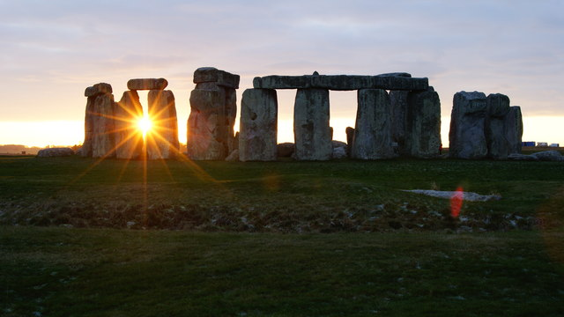](http://www.google.com/url?sa=i&rct=j&q=&esrc=s&source=images&cd=&cad=rja&uact=8&ved=2ahUKEwjcjJTfn77ZAhVFK8AKHQ3xBvkQjRx6BAgAEAY&url=http://www.geograph.org.uk/photo/1626228&psig=AOvVaw3bVIlNUEUwzErOaI0hJdes&ust=1519551252160241)

Le stade de « l’anneau de diamant » : s’agissait-il d’un site sacré ou d’un observatoire permettant de fixer les dates importantes dans un calendrier préhistorique ? Le débat n’est pas clos …

1. ***Source de tous les documents (sauf le 6)*** : Astronomie
2. Margaret Pentson et Ian Morison – Ed Artémis

👓

**Document 1** : Représentation d’Oxomoco et Cipactonal

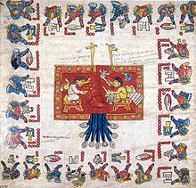

Oxomoco et Cipactonal, couple d’astronomes en train d’établir leur premier calendrier. La civilisation aztèque était très avancée dans les mathématiques

**Document 3** : Aristote (384-322 av J.C.)

Un des premiers astronomes de grande envergure fut Aristote, philosophe et savant grec, disciple de Platon. Il pensait que l’Univers était sphérique, composé de sphères concentriques, et que la Terre, sphérique également, en était le centre. Les conceptions d’Aristote constituèrent un modèle universel pendant presque 2000 ans jusqu’à Copernic.

**Document 4** : Aristarque de Samos (IIIème S avant J.C.)

Autre astronome grec, Aristarque de Samos aurait été le premier à concevoir que le Soleil était le centre de l’Univers et non pas la Terre. Il était convaincu que la Terre, la Lune, les planètes et toutes les étoiles fixes tournaient autour du soleil.

Il suggéra avec raison que la Lune était éclairée par le Soleil, ce qui expliquait les différentes phases. Ses idées furent ignorées pendant près de 2000 ans …

[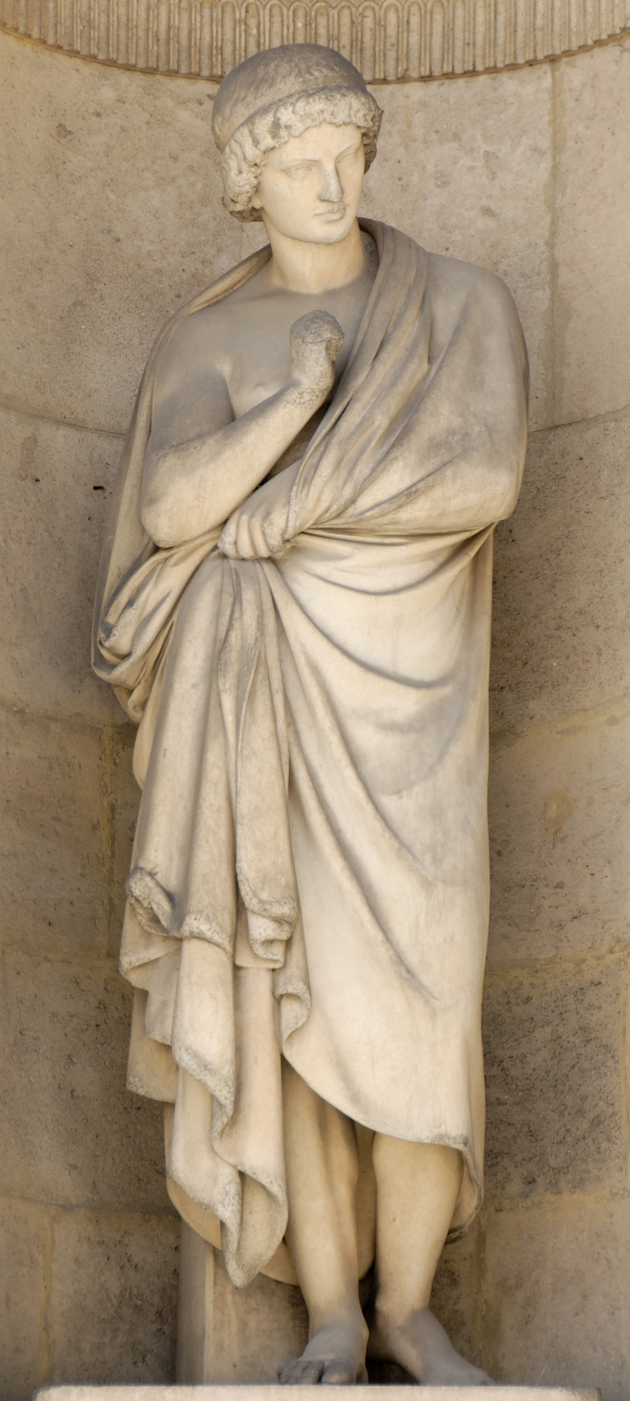](https://www.google.com/url?sa=i&rct=j&q=&esrc=s&source=images&cd=&cad=rja&uact=8&ved=2ahUKEwif3qy-oL7ZAhVqIsAKHRKVAjAQjRx6BAgAEAY&url=https://commons.wikimedia.org/wiki/File:Aristarchus_Diebolt_Merley_cour_Carree_Louvre.jpg&psig=AOvVaw1H6pAuho0wxNmxrvRVS6zi&ust=1519551465828174)

[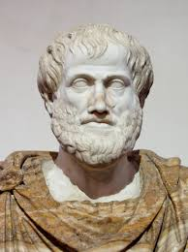](https://www.google.com/url?sa=i&rct=j&q=&esrc=s&source=images&cd=&cad=rja&uact=8&ved=2ahUKEwjzxeSMoL7ZAhVKCsAKHWTTCaYQjRx6BAgAEAY&url=https://commons.wikimedia.org/wiki/File:Aristotle_Altemps_Inv8575.jpg&psig=AOvVaw21LDztS3xf6qM86-VbfV9u&ust=1519551347669335)

**Document 5** : Claude Ptolémée (IIème S après J.C.)

Claude Ptolémée vécut et travailla à Alexandrie, en Egypte. Son œuvre essentielle, publiée en 140, est une imposante compilation critique des théories d’astronomie de l’époque. Cette « grande composition » traduite en arabe et en latin, parvint en occident sous le titre d’*Almegeste*.

Les conceptions de Ptolémée restaient dans la lignée de celles d’Aristote, mettant la Terre au centre de l’Univers. Il expliquait le mouvement apparent des planètes par une théorie selon laquelle celles-ci décriraient de petits cercles, les épicycles, autour du centre de leur orbite circulaire autour de la Terre.

[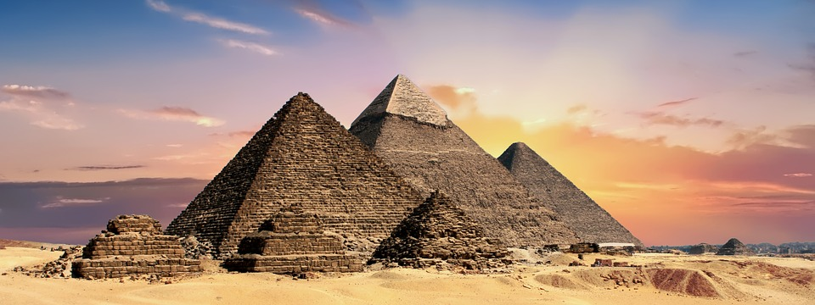](https://www.google.fr/url?sa=i&rct=j&q=&esrc=s&source=images&cd=&cad=rja&uact=8&ved=2ahUKEwjwk6eUo77ZAhUHfMAKHd7tArsQjRx6BAgAEAY&url=https%3A%2F%2Fpixabay.com%2Ffr%2Fpyramides-%25C3%25A9gypte-banni%25C3%25A8re-en-t%25C3%25AAte-2371501%2F&psig=AOvVaw1oWE7o2TyasfuJjVLdhg3I&ust=1519552163688187)

Même si les pyramides étaient essentiellement des chambres funéraires, l’alignement précis de leurs quatres faces avec les points cardinaux indique qu’elles étaient peut-être aussi un outil de calcul précis du calendrier.

**Document 6** : Al Biruni (973-1052)

Le 4 septembre 973 néaissait Abû al-Rayhan Muhammad Ibn Ahmad al-Biruni.

A l’âge de 17 ans, il calculera la latitude de Khwazerm (sud-ouest de l’actuel Ouzbékistan), avec des instruments de son invention.

Il découvrira la force d’attraction terrestre 7 siècles avant Newton. Il envisage, à la suite d’Aristote de de Ptolémée, la rotation de la Terre sur elle-même, mais aussi autour du Soleil, réflexion qui précède donc de 5 siècles la théorie copernicienne. Il avait également calculé par triangulation le rayon de la Terre et établi qu’il était de 6339,6 km (écart de 0,24 % avec les résultats actuels !) qui ne pourra, en Europe, n’être calculé qu’à la Renaissance.

De même, il trouvera pour la durée de l’année tropique : 365 jours, 46 minutes et 47 secondes, soit une valeur inférieure d’à peine 2 minutes à celle obtenue avec les appareils et méthodes de calculs actuels.

***Source :*** [***www.saphirnews.com***](http://www.saphirnews.com)

[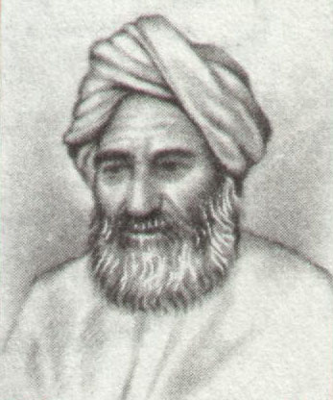](https://www.google.com/url?sa=i&rct=j&q=&esrc=s&source=images&cd=&cad=rja&uact=8&ved=2ahUKEwjx7o_Iob7ZAhVJLsAKHbC8A4QQjRx6BAgAEAY&url=https://commons.wikimedia.org/wiki/File:Biruni_1.jpg&psig=AOvVaw1Pne8Aebb2xszGxlIxhJlB&ust=1519551749680823)

[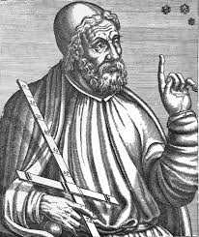](https://www.google.com/url?sa=i&rct=j&q=&esrc=s&source=images&cd=&cad=rja&uact=8&ved=2ahUKEwjtxcP_oL7ZAhWhJsAKHYE4C1EQjRx6BAgAEAY&url=https://en.wikipedia.org/wiki/Ptolemy&psig=AOvVaw0V7YCNNbTkBqsPvtmdwV4A&ust=1519551558937297)

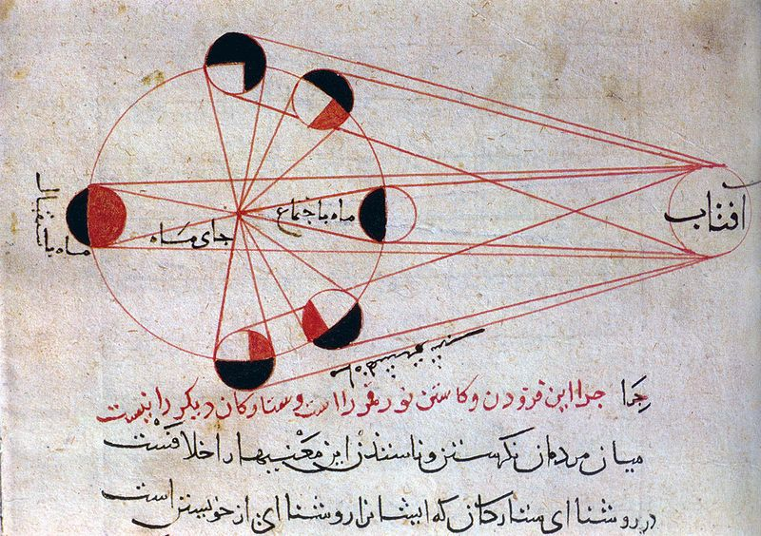

**Document 7** : Nicolas Copernic (1473-1543)

Environ 1000 ans passèrent avant que l’astronome polonais Nicolas Copernic ne propose la thèse aujourd’hui universellement admise de l’héliocentrisme (**ήλιος : soleil en grec**) du système solaire, selon laquelle, la Terre et les autres planètes tournent autour du Soleil. Seule la Lune décit une orbite autour de la Terre.

Il plaisait également à Copernic de donner au Soleil, « le plus beau des temples », la place qu’il méritait, « comme sur un trône royal ».

Bien que cette théorie fût plus simple que celle d’Aristote et de Ptolémée, les orbites envisagées étaient circulaires et ne correspondaient pas exactement aux observations.

Son œuvre intégrale, le fameux *De revolutionibus orbium coelestium*, ne fut publié qu’en 1543, année de sa mort. Sa thèse ne fut acceptée que tardivement, car la plupart des astronomes avaient du mal à accepter l’idée d’une Terre fixe.

**Document 8** : Tycho Brahé (1546-1601)

Tycho Brahé, issu d’une famille noble du Danemark, prit conscience que seule une observation méticuleuse de l’orbite des planètes permettrait de trancher entre les deux modèles pde l’Univers, géocentrique (**γή : terre en grec**) ou héliocentrique.

Il fut favorisé par la chance. En 1572, il découvrit seul, la constellation de Cassiopée, l’une des très rares supernovae (explosions très violentes d’étoiles en fin de vie, qui devient plus brillante que le Soleil pendant un court instant) visibles à l’œil nu dans la voie lactée. Son rapport scientifique, *De stella nova*, le rendit célèvre et reconnu par le roi Frédéric II de Danemark.

Tycho n’était pas copernicien et développa ses propres théories sur les mouvements du Soleil et des planètes. Selon lui, les planètes tournaient autour du Soleil qui, lui-même ainsi que la Lune, tournait autour de la Terre fixe.

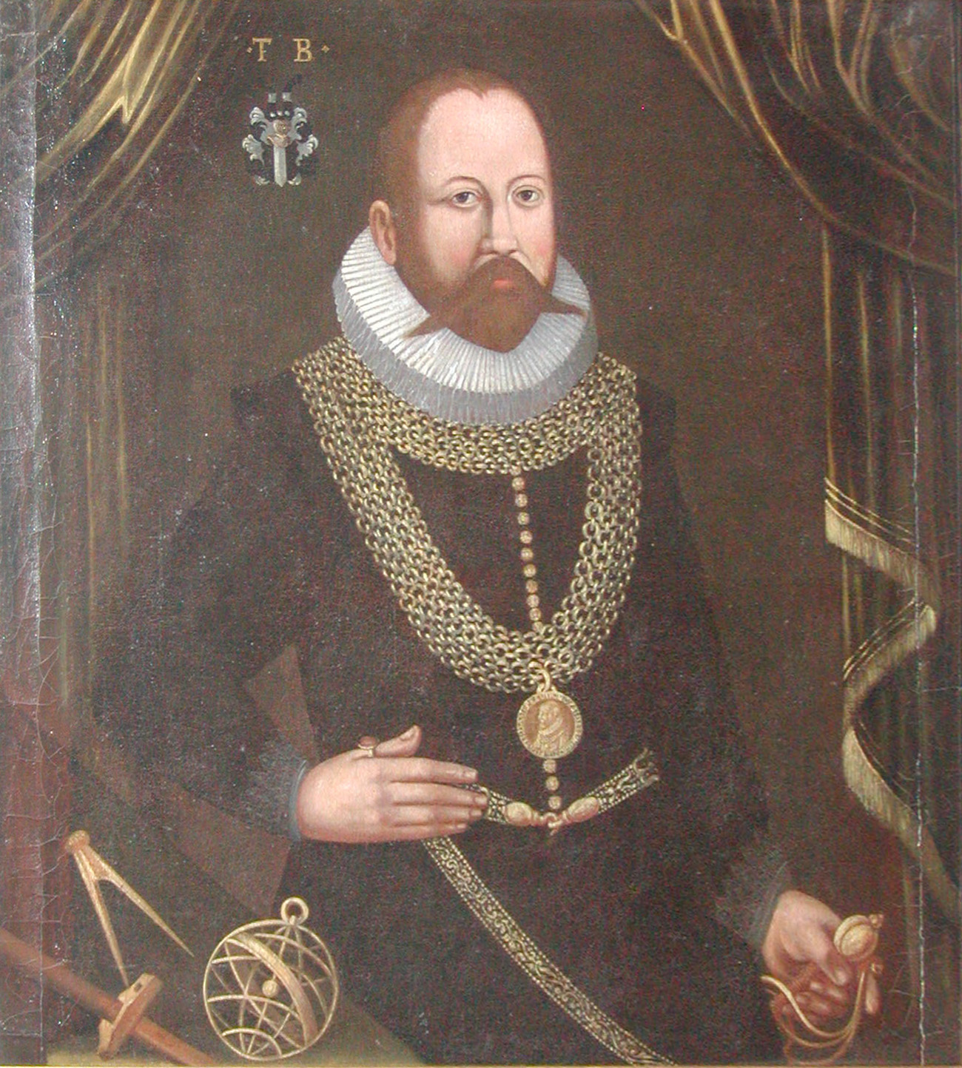

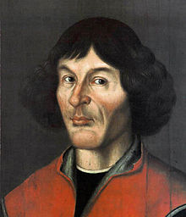

**Document 10** : Les grands astronomes du XVIème au XVIIIème siècle

**Johannes Kepler (1571-1630)** : Il fit de nombreuses observations et établit 3 lois fondamentales. La 1ère étant que l’orbite de chaque planète est une ellipse dont l’un des foyers est occupé par le soleil.

**Sir Issac Newton (1642-1727)** : Dans ses ***Principia***, publiés en 1687, il mis en évidence la formule de la force de gravité et démontra comment la gravitation explique les lois de Kepler sur le mouvement des planètes. Il réalisa le 1er télescope doté d’un miroir en métal dit « ***spéculum*** » pour capter la lumière ce qui améliora nettement les observations.

**John Flamsteed (1646-1719)** : Sa mission, ordonnée par le roi Charles II d’Angleterre, fût d’établir une carte précise dun ciel. Pour ce faire, il exploita 2 innovations technologiques récentes, le pendule à balancier et le télescope, qui lui permirent de mesurer les positions (latitude et longitude) avec une précision sans précédent.

**Edmund Halley (1656-1742)** : Grâce à la géométrie et aux observations de la trajectoire des planètes, Halley comprit qu’il avait trouvé la bonne méthode pour mesurer la taille du système solaire et qu’elle pourrait être utilisée avec davantage de précision pour le prochain transit de Vénus, prévu en 1761. Il comprit aussi que les étoiles n’étaient pas totalement immobiles, mais avaient un mouvement propre.

**Document 9** : Galileo Galilei (1564-1642) dit Galilée

Contemporain de Tycho Brahé, Galilée fut certainement le premier homme à utiliser un télescope réfracteur pour les observations astronomiques. Il lui permit de faire de nombreuses observations qui semblaient aller dans le sens de la théorie copernicienne. Il découvrit les 4 plus gros satellites de Jupiter qui décrivaient, manifestement une orbite autour de Jupiter, ce qui prouvait que la Terre n’était pas le seul centre de rotation de l’Univers.

Galilée critiquait violemment la théorie d’Aristote et se fit, ainsi, de nombreux ennemis … Ses observations, qui corroboraient la théorie de Copernic, furent publiés en 1610 sous le titre de Sidereus nuncius et le rendirent célèvre dans toute l’Europe. Mais en 1616, on lui interdit d’enseigner cette théorie comme

une vérité plutôt que comme une hypothèse.

Catholique fervent, Galilée obéit mais, de nombreuses années plus tard, croyant que l’interdiction était levée, il publia un ouvrage comparant les 2 théories. Il fut condamné par le Saint-Office et obligé d’abjurer ses opinions (ce n’est qu’en 1992 que l’Église le réhabilita …)

[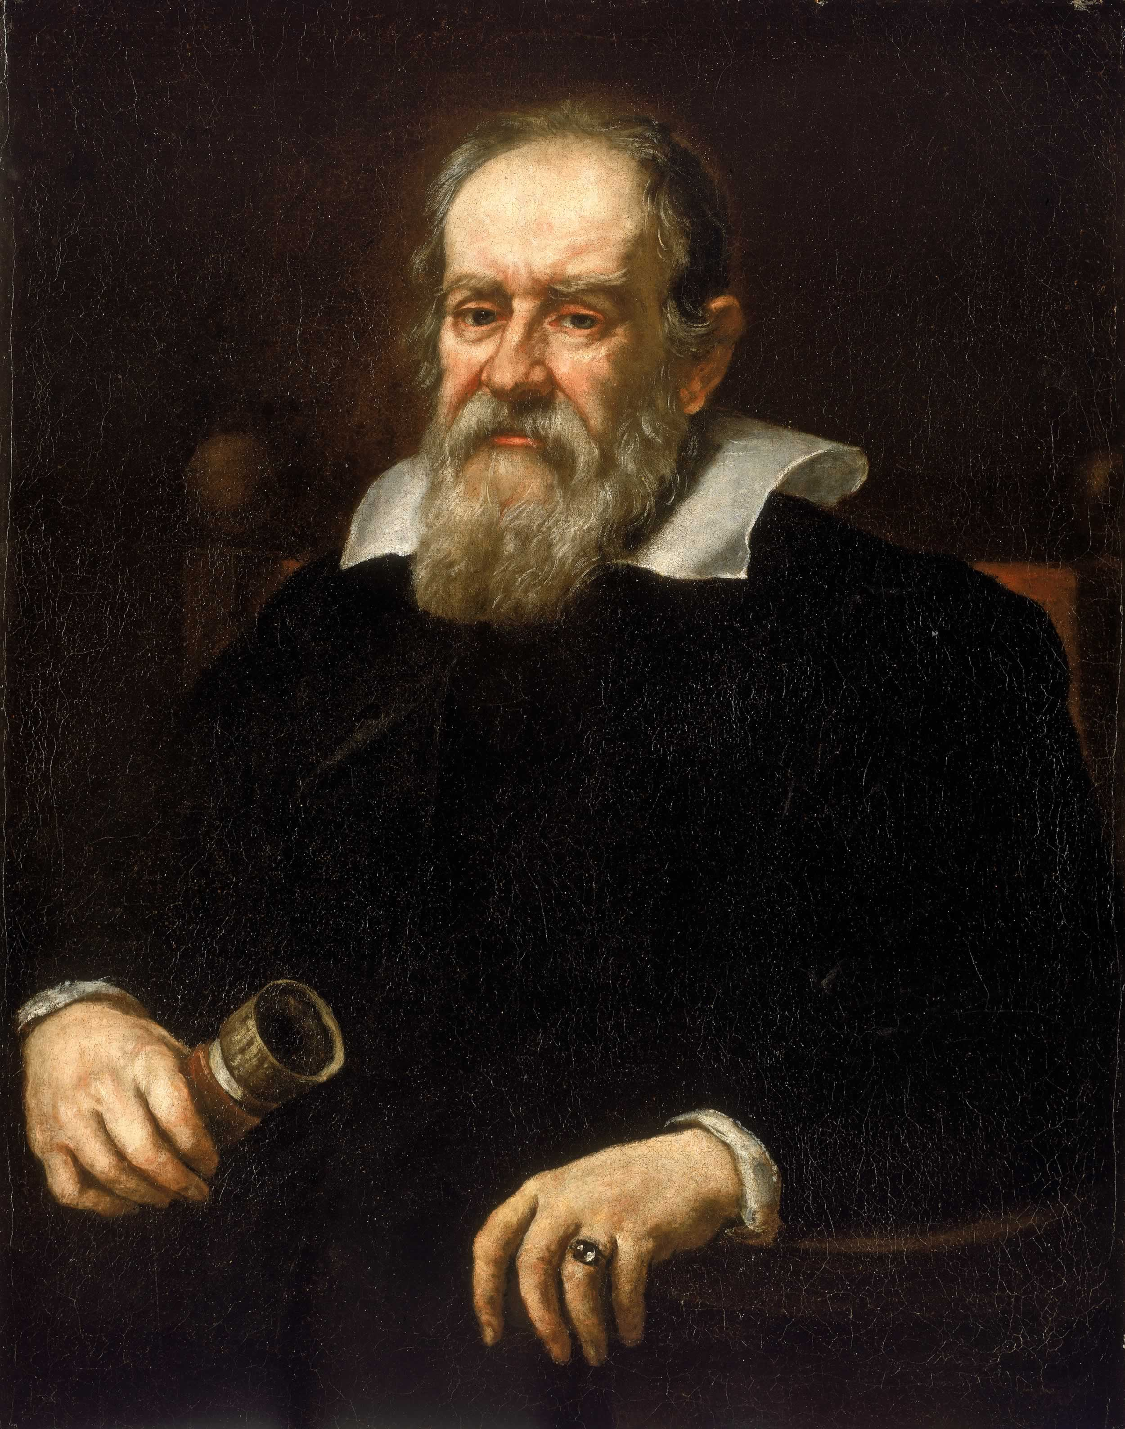](https://www.google.fr/url?sa=i&rct=j&q=&esrc=s&source=images&cd=&cad=rja&uact=8&ved=2ahUKEwjk-fO8or7ZAhWRHsAKHTE6DM4QjRx6BAgAEAY&url=https://commons.wikimedia.org/wiki/File:Justus_Sustermans_-_Portrait_of_Galileo_Galilei,_1636.jpg&psig=AOvVaw1IFKzo29xlqq-2uRv0uUJY&ust=1519551971348021)

**Document 11** : Les grands astronomes du XIXème Siècle

**William Herschel (1738-1822)** : Il confectionna un modèle de télescope de bien meilleure qualité et entama une observation systématique du ciel. Cela lui permit de découvrir Uranus et de comprendre que l’Univers n’était pas constant et que les étoiles formaient des amas sous la force de la gravité, qui se désagrégeaient et se reformaient. Il réalisa aussi que la lumière atteignant son télescope avait fait un long voyage dans l’espace et que, par conséquent, il remontait le temps.

**Charles Messier (1730-1817)** : Il analysa avec grande précision le ciel et découvrit, puis lista, une multitude d’objets fixes dans l’Univers (nébuleuses, galaxies, amas, …). Cette liste devint le catalogue Messier et est encore utilisée aujourd’hui.

1. Les études du ciel n’ont donc jamais

**Conclusion**

1. cessé ! Les recherches actuelles
2. sont très axées sur les analyses spectrales permettant de connaitre la composition chimique de l’Univers, de comprendre qu’il est en expansion et d’en calculer son âge. A la fin du XXème Siècle, les vaisseaux de l’espace ont emmené l’Homme sur la Lune et les missions spatiales comme Voyageur et Pionner ont atteint les confins du système solaire … Cette quête perpétuelle de comprendre l’Univers ne cessera donc jamais …
3. **Un phénomène si rare et intrigant … Activité n°2**

Lire l’extrait de la BD d’Hergé « Le Temple du Soleil ». Puis répondre à la question suivante :

Tintin est-il un sorcier ?

Cette activité est à réaliser par groupe de 4, en réalisant les expériences nécessaires.

* **Émettre une hypothèse**
* **Proposer un protocole expérimental puis le réaliser**
* **Noter les observations puis conclure**

[](https://www.google.fr/url?sa=i&rct=j&q=&esrc=s&source=images&cd=&cad=rja&uact=8&ved=2ahUKEwixttL6o77ZAhVGJ8AKHZ6cD3gQjRx6BAgAEAY&url=https://pixabay.com/fr/photos/point%20d%27exclamation/&psig=AOvVaw30rG3ALWrKrw2BqGGQA5EE&ust=1519552386797765)

Mettre extrait de la BD Tintin est-il un sorcier (Passage sur l’éclipse)

1. **Solis defectus … Activité n°3**

Au travers des textes de divers auteurs grecs et latins, tentons de comprendre comment les Antiques percevaient ce phénomène des plus étranges et des plus inquiétants : l’éclipse du soleil.

1. En analysant la traduction des textes, surligne en jaune fluo les noms des auteurs grecs et en rose fluo ceux des latins.
2. Colle, à côté du texte correspondant, la photo de l’œuvre représentant l’auteur.
3. En vert fluo, surligne les noms des astres Terre, Soleil et Lune dans les versions françaises, latines et grecques. Que peut-on remarquer ?
4. Traduire le titre de cette activité.
5. Que peut-on dire de la description des éclipses de Soleil par ces auteurs ? Répondre de manière synthétique.

**Lors de ton aventure, tu vis une éclipse totale de Soleil. Décris ce que tu ressens et ce que tu observes au travers d’un texte rédigé et d’un schéma légendé.**

* Ton texte devra utiliser un vocabulaire du champ lexical de la peur et/ou de l’enthousiasme (***coup de pouce disponible***), il sera organisé et correctement orthographié. Tu peux t’inspirer de certains textes latins ou grecs si tu le souhaites.
* Ton schéma devra être propre, précis, colorié de manière adaptée et respecter les conventions des schémas d’optique. Les représentations des 3 astres concernés devront être légendées dans les 3 langues

Ce travail sera évalué (voir grille ci-dessous), puis tu l’insèreras dans ton carnet de voyage à l’endroit désiré.

EPI

Quand l’Orient rencontre l’occident

 [](https://www.google.com/url?sa=i&rct=j&q=&esrc=s&source=images&cd=&cad=rja&uact=8&ved=2ahUKEwi1gaWukL7ZAhVKCsAKHWTTCaYQjRx6BAgAEAY&url=https://pxhere.com/fr/photo/1255595&psig=AOvVaw3ZiXCtkkA8LJDHvr9-1cT5&ust=1519547115248072)

[](https://www.google.com/url?sa=i&rct=j&q=&esrc=s&source=images&cd=&cad=rja&uact=8&ved=2ahUKEwiMofPUjb7ZAhXhJcAKHScCALEQjRx6BAgAEAY&url=https://pixabay.com/fr/livre-papier-%C3%A9ducation-lire-%C3%A9cole-436487/&psig=AOvVaw3cPE_-TFb07KJPj3Wp9uq6&ust=1519546302873950)

|  |  |  |  |  |  |  |  |  |
| --- | --- | --- | --- | --- | --- | --- | --- | --- |
| **Domaine** | **Tu as réussi à ….** | **TB** | **S** | **F** | **I** | **Global** | **Note** | |
| **1FE** | Rédiger un texte organisé et bien orthographié |  |  |  |  |  | ….….../2 | **…….../10** |
| Utiliser le vocabulaire de la peur et/ou de l’enthousiasme |  |  |  |  | ……..../1 |
| **1S** | Schématiser l’éclipse en respectant les conventions utilisées en optique |  |  |  |  |  | ……..../4 |
| **2I** | Trouver, dans les documents, la traduction des mots Terre, Lune et Soleil en latin et grec et les écrire |  |  |  |  |  | …...../1,5 |
| **4** | Décrire scientifiquement ce que tu as observé durant cette éclipse. |  |  |  |  |  | ……../1,5 |

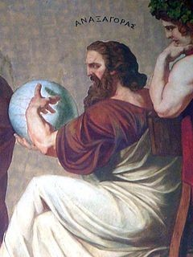 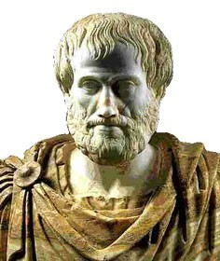 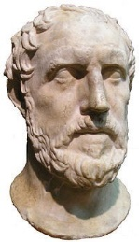 [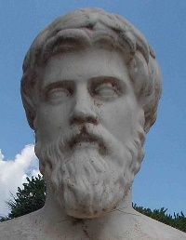](https://www.google.fr/url?sa=i&rct=j&q=&esrc=s&source=images&cd=&cad=rja&uact=8&ved=2ahUKEwigt-6bob_ZAhVEAcAKHW3OAOQQjRx6BAgAEAY&url=https%3A%2F%2Fcommons.wikimedia.org%2Fwiki%2FFile%3APlutarch_head_only.jpg&psig=AOvVaw07Vxf0M-LUoaZ_6QyPLgDR&ust=1519586000867866)

**ANAXAGORE ARISTOTE THUCYDIDE PLUTARQUE**

[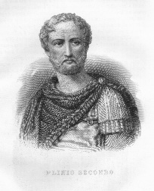](https://www.google.fr/url?sa=i&rct=j&q=&esrc=s&source=images&cd=&cad=rja&uact=8&ved=2ahUKEwj2jcPWob_ZAhVBC8AKHewACmsQjRx6BAgAEAY&url=https%3A%2F%2Fcommons.wikimedia.org%2Fwiki%2FFile%3AGrande_Illustrazione_del_Lombardo_Veneto_Vol_3_Plinio_Secondo_300dpi.jpg&psig=AOvVaw3FgaTDb111KHztcfSVlzB1&ust=1519586112597534) [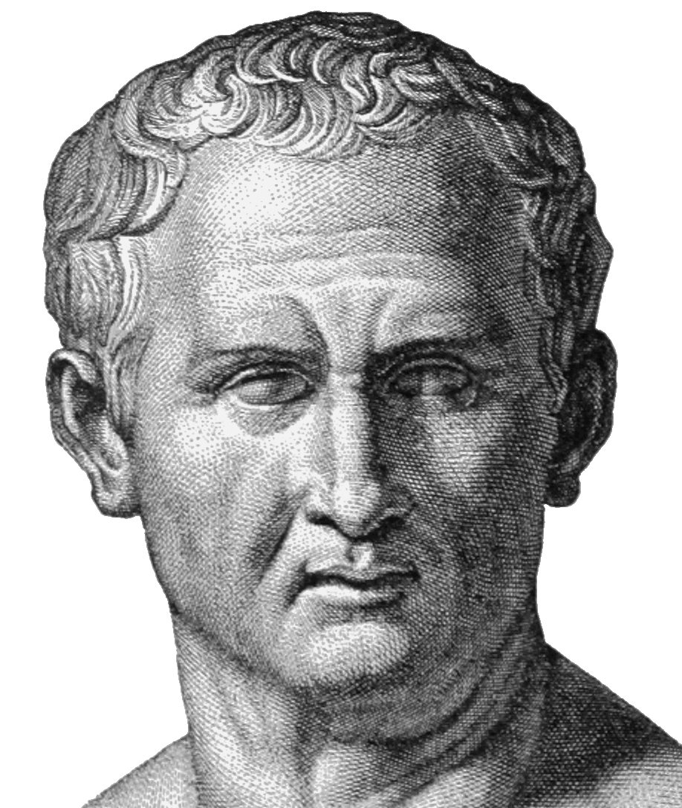](https://www.google.fr/url?sa=i&rct=j&q=&esrc=s&source=images&cd=&cad=rja&uact=8&ved=2ahUKEwiA4ZCVor_ZAhXJA8AKHTIUD6IQjRx6BAgAEAY&url=https%3A%2F%2Fcommons.wikimedia.org%2Fwiki%2FFile%3ACicero-head.png&psig=AOvVaw2DJnDBvKJlCDhGneEuiVWe&ust=1519586246024512) [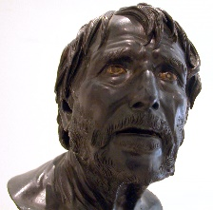](https://www.google.fr/url?sa=i&rct=j&q=&esrc=s&source=images&cd=&ved=2ahUKEwiVvsjpor_ZAhVMLcAKHYqXB1YQjRx6BAgAEAY&url=https%3A%2F%2Fit.wikipedia.org%2Fwiki%2FTito_Lucrezio_Caro&psig=AOvVaw0gKHHsv-iqtqmxih30Z93L&ust=1519586452610270)

**PLINE L’ANCIEN CICERON LUCRÈCE**

**COMMENT LES ANTIQUES PERCEVAIENT-ILS L’ÉCLIPSE DE SOLEIL ? *Textes d’études***

**TEXTE 1 : ANAXAGORE (Philosophe Grec) - *Doxographie***

PHILOSOPHUM. 8 (Vors. 384. 25-385, 28),

*On rapporte les propos d’Anaxagore sur les éclipses.*

6 Le Soleil, la Lune et tous les astres sont des pierres incandescentes entraînées par la révolution de l'éther. Le Soleil et la Lune sont au-dessous des astres, et il circule aussi au-dessous des corps qui nous sont invisibles. — 7 La chaleur des astres n'est pas sensible, à cause de leur grande distance de la Terre ; ils ne sont pas d'ailleurs aussi chauds que le Soleil, parce qu'ils occupent une région plus froide. La Lune est plus basse que le Soleil et plus voisine de nous. — (8) Le Soleil surpasse le Péloponnèse en grandeur. La Lune n'a pas de lumière propre ; elle est éclairée par le Soleil. Les astres tournent en passant sous la Terre. — (9) Les défaillances de la Lune sont dues à l'interposition de la Terre et parfois à celle de corps inférieurs à la Lune ; le Soleil s'éclipse aux nouvelles lunes, par suite de l'interposition de la Lune. Les retours (aux tropiques) du Soleil et de la Lune sont occasionnés par la résistance de l'air ; ceux de la Lune sont plus fréquents parce qu'elle ne peut aussi bien triompher du froid. — (10) Anaxagore a le premier déterminé ce qui concerne les éclipses et les phases ; il a dit que la Lune est une terre et qu'elle présente des plaines et des précipices. La Voie lactée est l'effet de la lumière des astres qui ne sont pas offusqués par le Soleil. Les étoiles filantes sont comme des étincelles qui sautent, par suite du mouvement du ciel.

**TEXTE 2 : ARISTOTE - *Traité du Ciel,* livre II, chapitre XI, 2 (294a).**

*Aristote tente d’expliquer la forme sphérique de la Lune, de la Terre et du Soleil. L’éclipse est pour lui une partie de son argumentation.*

|  |  |
| --- | --- |
| [τοῦ](http://www.perseus.tufts.edu/hopper/morph?l=tou%3D&la=greek&can=tou%3D0) [δ᾽](http://www.perseus.tufts.edu/hopper/morph?l=d'&la=greek&can=d'0&prior=tou=) [αὐτοῦ](http://www.perseus.tufts.edu/hopper/morph?l=au)tou%3D&la=greek&can=au)tou%3D0&prior=d') [θέρους](http://www.perseus.tufts.edu/hopper/morph?l=qe%2Frous&la=greek&can=qe%2Frous0&prior=au)tou=) [νουμηνίᾳ](http://www.perseus.tufts.edu/hopper/morph?l=noumhni%2Fa%7C&la=greek&can=noumhni%2Fa%7C0&prior=qe/rous) [κατὰ](http://www.perseus.tufts.edu/hopper/morph?l=kata%5C&la=greek&can=kata%5C0&prior=noumhni/a%7C) [σελήνην,](http://www.perseus.tufts.edu/hopper/morph?l=selh%2Fnhn&la=greek&can=selh%2Fnhn0&prior=kata%5C) [ὥσπερ](http://www.perseus.tufts.edu/hopper/morph?l=w(%2Fsper&la=greek&can=w(%2Fsper0&prior=selh/nhn) [καὶ](http://www.perseus.tufts.edu/hopper/morph?l=kai%5C&la=greek&can=kai%5C0&prior=w(/sper) [μόνον](http://www.perseus.tufts.edu/hopper/morph?l=mo%2Fnon&la=greek&can=mo%2Fnon0&prior=kai%5C) [δοκεῖ](http://www.perseus.tufts.edu/hopper/morph?l=dokei%3D&la=greek&can=dokei%3D0&prior=mo/non) [εἶναι](http://www.perseus.tufts.edu/hopper/morph?l=ei)%3Dnai&la=greek&can=ei)%3Dnai0&prior=dokei=) [γίγνεσθαι](http://www.perseus.tufts.edu/hopper/morph?l=gi%2Fgnesqai&la=greek&can=gi%2Fgnesqai0&prior=ei)=nai) [δυνατόν,](http://www.perseus.tufts.edu/hopper/morph?l=dunato%2Fn&la=greek&can=dunato%2Fn0&prior=gi/gnesqai) [ὁ](http://www.perseus.tufts.edu/hopper/morph?l=o(&la=greek&can=o(0&prior=dunato/n) [ἥλιος](http://www.perseus.tufts.edu/hopper/morph?l=h(%2Flios&la=greek&can=h(%2Flios0&prior=o() [ἐξέλιπε](http://www.perseus.tufts.edu/hopper/morph?l=e)ce%2Flipe&la=greek&can=e)ce%2Flipe0&prior=h(/lios) [μετὰ](http://www.perseus.tufts.edu/hopper/morph?l=meta%5C&la=greek&can=meta%5C0&prior=e)ce/lipe) [μεσημβρίαν](http://www.perseus.tufts.edu/hopper/morph?l=meshmbri%2Fan&la=greek&can=meshmbri%2Fan0&prior=meta%5C) [καὶ](http://www.perseus.tufts.edu/hopper/morph?l=kai%5C&la=greek&can=kai%5C1&prior=meshmbri/an) [πάλιν](http://www.perseus.tufts.edu/hopper/morph?l=pa%2Flin&la=greek&can=pa%2Flin0&prior=kai%5C) [ἀνεπληρώθη,](http://www.perseus.tufts.edu/hopper/morph?l=a)neplhrw%2Fqh&la=greek&can=a)neplhrw%2Fqh0&prior=pa/lin) [γενόμενος](http://www.perseus.tufts.edu/hopper/morph?l=geno%2Fmenos&la=greek&can=geno%2Fmenos0&prior=a)neplhrw/qh) [μηνοειδὴς](http://www.perseus.tufts.edu/hopper/morph?l=mhnoeidh%5Cs&la=greek&can=mhnoeidh%5Cs0&prior=geno/menos) [καὶ](http://www.perseus.tufts.edu/hopper/morph?l=kai%5C&la=greek&can=kai%5C2&prior=mhnoeidh%5Cs) [ἀστέρων](http://www.perseus.tufts.edu/hopper/morph?l=a)ste%2Frwn&la=greek&can=a)ste%2Frwn0&prior=kai%5C) [τινῶν](http://www.perseus.tufts.edu/hopper/morph?l=tinw%3Dn&la=greek&can=tinw%3Dn0&prior=a)ste/rwn) [ἐκφανέντων.](http://www.perseus.tufts.edu/hopper/morph?l=e)kfane%2Fntwn&la=greek&can=e)kfane%2Fntwn0&prior=tinw=n) | XXVIII. - Le même été, au moment de la pleine lune, seule époque où le phénomène paraisse possible, on vit une éclipse de soleil après-midi. Le soleil prit la forme d'un croissant de lune ; quelques étoiles furent visibles, puis le disque de l'astre reparut ensuite dans son plein. |

**TEXTE 3 : THUCYDIDE - *La Guerre du Péloponnèse,* II, 28.**

|  |  |
| --- | --- |
| Ἔτι δ´ ὁμοίως μὲν ἅπαντα καὶ ἕν, ἡ δὲ σελήνη δείκνυται διὰ τῶν περὶ τὴν ὄψιν ὅτι σφαιροειδής· οὐ γὰρ ἂν ἐγίνετο αὐξανομένη καὶ φθίνουσα τὰ μὲν πλεῖστα μηνοειδὴς ἢ ἀμφίκυρτος, ἅπαξ δὲ διχότομος. Καὶ πάλιν διὰ τῶν ἀστρολογικῶν, ὅτι οὐκ ἂν ἦσαν αἱ τοῦ ἡλίου ἐκλείψεις μηνοειδεῖς. Ὥστ´ εἴπερ ἓν τοιοῦτον, δῆλον ὅτι καὶ τἆλλα ἂν εἴη σφαιροειδῆ. | J'ajoute que tous les astres ensemble, et un astre quelconque considéré isolément, doivent être tous pareils à cet égard. Or, il a été démontré dans les *Traités d'optique*, que la lune est sphérique ; car autrement elle n'aurait ni ces accroissements, ni ces décroissances, se présentant le plus souvent à nos yeux sous forme de disque ou de courbe tronquée, et ne se présentant qu'un seul instant à demi-pleine. D'autre part, on a démontré aussi dans les *Traités d'astronomie*, que les éclipses du soleil ne pourraient pas, sans cela, avoir l'apparence de disque. Par conséquent, un astre quelconque étant sphérique, il faut évidemment aussi que tous les autres astres le soient également. |

**TEXTE 4 : PLUTARQUE - *Vie de Périclès,* 33.**

*Lors d’une expédition navale, Périclès vient de s’embarquer avec ses soldats lorsque tout à coup une éclipse de soleil a lieu.*

|  |  |
| --- | --- |
| ἤδη δὲ πεπληρωμένων τῶν νεῶν καὶ τοῦ Περικλέους ἀναβεβηκότος ἐπὶ τὴν ἑαυτοῦ τριήρη τὸν μὲν ἥλιον ἐκλιπεῖν συνέβη καὶ γενέσθαι σκότος, ἐκπλαγῆναι δὲ πάντας ὡς πρὸς μέγα σημεῖον. ὁρῶν οὖν ὁ Περικλῆς περίφοβον τὸν κυβερνήτην καὶ διηπορημένον, ἀνέσχε τὴν χλαμύδα πρὸ τῶν ὄψεων αὐτοῦ, καὶ παρακαλύψας ἠρώτησε μή τι δεινὸν ἢ δεινοῦ τινος οἴεται σημεῖον· ὡς δ' οὐκ ἔφη, “τί οὖν,” εἶπεν, “ἐκεῖνο τούτου διαφέρει, πλὴν ὅτι μεῖζόν τι τῆς χλαμύδος ἐστὶ τὸ πεποιηκὸς τὴν ἐπισκότησιν;” | On allait mettre à la voile : tous les équipages étaient au complet, les troupes embarquées, et Périclès sur sa trirème, lorsqu’il survint une éclipse de soleil. Tous, effrayés de cette obscurité soudaine, la prirent pour un présage terrible. Périclès, voyant son pilote saisi d’épouvante et tout éperdu, étendit son manteau devant les yeux de cet homme, et lui en couvrit la tête ; puis il lui demanda s’il trouvait ceci un événement effrayant, ou le présage de quelque sinistre. « Non, dit le pilote. — Hé bien ! reprit Périclès, quelle différence y a-t-il entre ceci et cela, si ce n’est que ce qui cause cette obscurité est plus grand que mon manteau ?» |

**TEXTE 5 : PLIE L’ANCIEN - *Histoire naturelle*, II, 47-49.**

*Explication des éclipses de la lune et du soleil dans la perspective d’aborder la taille de ces astres.*

|  |  |
| --- | --- |
| [2,7] 47 [quippe](http://agoraclass.fltr.ucl.ac.be/concordances/pline_hist_nat_02/precise.cfm?txt=quippe) [manifestum](http://agoraclass.fltr.ucl.ac.be/concordances/pline_hist_nat_02/precise.cfm?txt=manifestum) [est](http://agoraclass.fltr.ucl.ac.be/concordances/pline_hist_nat_02/precise.cfm?txt=est) [solem](http://agoraclass.fltr.ucl.ac.be/concordances/pline_hist_nat_02/precise.cfm?txt=solem) [interuentu](http://agoraclass.fltr.ucl.ac.be/concordances/pline_hist_nat_02/precise.cfm?txt=interuentu) [lunae](http://agoraclass.fltr.ucl.ac.be/concordances/pline_hist_nat_02/precise.cfm?txt=lunae) [occultari](http://agoraclass.fltr.ucl.ac.be/concordances/pline_hist_nat_02/precise.cfm?txt=occultari) [lunamque](http://agoraclass.fltr.ucl.ac.be/concordances/pline_hist_nat_02/precise.cfm?txt=lunamque) [terrae](http://agoraclass.fltr.ucl.ac.be/concordances/pline_hist_nat_02/precise.cfm?txt=terrae) [obiectu](http://agoraclass.fltr.ucl.ac.be/concordances/pline_hist_nat_02/precise.cfm?txt=obiectu) [ac](http://agoraclass.fltr.ucl.ac.be/concordances/pline_hist_nat_02/precise.cfm?txt=ac) [uices](http://agoraclass.fltr.ucl.ac.be/concordances/pline_hist_nat_02/precise.cfm?txt=uices) [reddi,](http://agoraclass.fltr.ucl.ac.be/concordances/pline_hist_nat_02/precise.cfm?txt=reddi) [eosdem](http://agoraclass.fltr.ucl.ac.be/concordances/pline_hist_nat_02/precise.cfm?txt=eosdem) [solis](http://agoraclass.fltr.ucl.ac.be/concordances/pline_hist_nat_02/precise.cfm?txt=solis) [radios](http://agoraclass.fltr.ucl.ac.be/concordances/pline_hist_nat_02/precise.cfm?txt=radios) [luna](http://agoraclass.fltr.ucl.ac.be/concordances/pline_hist_nat_02/precise.cfm?txt=luna) [interpositu](http://agoraclass.fltr.ucl.ac.be/concordances/pline_hist_nat_02/precise.cfm?txt=interpositu) [suo](http://agoraclass.fltr.ucl.ac.be/concordances/pline_hist_nat_02/precise.cfm?txt=suo) [auferente](http://agoraclass.fltr.ucl.ac.be/concordances/pline_hist_nat_02/precise.cfm?txt=auferente) [terrae](http://agoraclass.fltr.ucl.ac.be/concordances/pline_hist_nat_02/precise.cfm?txt=terrae) [terraque](http://agoraclass.fltr.ucl.ac.be/concordances/pline_hist_nat_02/precise.cfm?txt=terraque) [lunae.](http://agoraclass.fltr.ucl.ac.be/concordances/pline_hist_nat_02/precise.cfm?txt=lunae) [hac](http://agoraclass.fltr.ucl.ac.be/concordances/pline_hist_nat_02/precise.cfm?txt=hac) [subeunte](http://agoraclass.fltr.ucl.ac.be/concordances/pline_hist_nat_02/precise.cfm?txt=subeunte) [repentinas](http://agoraclass.fltr.ucl.ac.be/concordances/pline_hist_nat_02/precise.cfm?txt=repentinas) [obduci](http://agoraclass.fltr.ucl.ac.be/concordances/pline_hist_nat_02/precise.cfm?txt=obduci) [tenebras](http://agoraclass.fltr.ucl.ac.be/concordances/pline_hist_nat_02/precise.cfm?txt=tenebras) [rursumque](http://agoraclass.fltr.ucl.ac.be/concordances/pline_hist_nat_02/precise.cfm?txt=rursumque) [illius](http://agoraclass.fltr.ucl.ac.be/concordances/pline_hist_nat_02/precise.cfm?txt=illius) [umbra](http://agoraclass.fltr.ucl.ac.be/concordances/pline_hist_nat_02/precise.cfm?txt=umbra) [sidus](http://agoraclass.fltr.ucl.ac.be/concordances/pline_hist_nat_02/precise.cfm?txt=sidus) [hebetari.](http://agoraclass.fltr.ucl.ac.be/concordances/pline_hist_nat_02/precise.cfm?txt=hebetari) [neque](http://agoraclass.fltr.ucl.ac.be/concordances/pline_hist_nat_02/precise.cfm?txt=neque) [aliud](http://agoraclass.fltr.ucl.ac.be/concordances/pline_hist_nat_02/precise.cfm?txt=aliud) [esse](http://agoraclass.fltr.ucl.ac.be/concordances/pline_hist_nat_02/precise.cfm?txt=esse) [noctem](http://agoraclass.fltr.ucl.ac.be/concordances/pline_hist_nat_02/precise.cfm?txt=noctem) [quam](http://agoraclass.fltr.ucl.ac.be/concordances/pline_hist_nat_02/precise.cfm?txt=quam) [terrae](http://agoraclass.fltr.ucl.ac.be/concordances/pline_hist_nat_02/precise.cfm?txt=terrae) [umbram,](http://agoraclass.fltr.ucl.ac.be/concordances/pline_hist_nat_02/precise.cfm?txt=umbram) [figuram](http://agoraclass.fltr.ucl.ac.be/concordances/pline_hist_nat_02/precise.cfm?txt=figuram) [autem](http://agoraclass.fltr.ucl.ac.be/concordances/pline_hist_nat_02/precise.cfm?txt=autem) [umbrae](http://agoraclass.fltr.ucl.ac.be/concordances/pline_hist_nat_02/precise.cfm?txt=umbrae) [similem](http://agoraclass.fltr.ucl.ac.be/concordances/pline_hist_nat_02/precise.cfm?txt=similem) [metae](http://agoraclass.fltr.ucl.ac.be/concordances/pline_hist_nat_02/precise.cfm?txt=metae) [ac](http://agoraclass.fltr.ucl.ac.be/concordances/pline_hist_nat_02/precise.cfm?txt=ac) [turbini](http://agoraclass.fltr.ucl.ac.be/concordances/pline_hist_nat_02/precise.cfm?txt=turbini) [inuerso,](http://agoraclass.fltr.ucl.ac.be/concordances/pline_hist_nat_02/precise.cfm?txt=inuerso) [quando](http://agoraclass.fltr.ucl.ac.be/concordances/pline_hist_nat_02/precise.cfm?txt=quando) [mucrone](http://agoraclass.fltr.ucl.ac.be/concordances/pline_hist_nat_02/precise.cfm?txt=mucrone) [tantum](http://agoraclass.fltr.ucl.ac.be/concordances/pline_hist_nat_02/precise.cfm?txt=tantum) [ingruat](http://agoraclass.fltr.ucl.ac.be/concordances/pline_hist_nat_02/precise.cfm?txt=ingruat) [neque](http://agoraclass.fltr.ucl.ac.be/concordances/pline_hist_nat_02/precise.cfm?txt=neque) [lunae](http://agoraclass.fltr.ucl.ac.be/concordances/pline_hist_nat_02/precise.cfm?txt=lunae) [excedat](http://agoraclass.fltr.ucl.ac.be/concordances/pline_hist_nat_02/precise.cfm?txt=excedat) [altitudinem,](http://agoraclass.fltr.ucl.ac.be/concordances/pline_hist_nat_02/precise.cfm?txt=altitudinem) [quoniam](http://agoraclass.fltr.ucl.ac.be/concordances/pline_hist_nat_02/precise.cfm?txt=quoniam) [nullum](http://agoraclass.fltr.ucl.ac.be/concordances/pline_hist_nat_02/precise.cfm?txt=nullum) [aliud](http://agoraclass.fltr.ucl.ac.be/concordances/pline_hist_nat_02/precise.cfm?txt=aliud) [sidus](http://agoraclass.fltr.ucl.ac.be/concordances/pline_hist_nat_02/precise.cfm?txt=sidus) [eodem](http://agoraclass.fltr.ucl.ac.be/concordances/pline_hist_nat_02/precise.cfm?txt=eodem) [modo](http://agoraclass.fltr.ucl.ac.be/concordances/pline_hist_nat_02/precise.cfm?txt=modo) [obscuretur](http://agoraclass.fltr.ucl.ac.be/concordances/pline_hist_nat_02/precise.cfm?txt=obscuretur) [et](http://agoraclass.fltr.ucl.ac.be/concordances/pline_hist_nat_02/precise.cfm?txt=et) [talis](http://agoraclass.fltr.ucl.ac.be/concordances/pline_hist_nat_02/precise.cfm?txt=talis) [figura](http://agoraclass.fltr.ucl.ac.be/concordances/pline_hist_nat_02/precise.cfm?txt=figura) [semper](http://agoraclass.fltr.ucl.ac.be/concordances/pline_hist_nat_02/precise.cfm?txt=semper) [mucrone](http://agoraclass.fltr.ucl.ac.be/concordances/pline_hist_nat_02/precise.cfm?txt=mucrone) [deficiat.](http://agoraclass.fltr.ucl.ac.be/concordances/pline_hist_nat_02/precise.cfm?txt=deficiat) 48 [spatio](http://agoraclass.fltr.ucl.ac.be/concordances/pline_hist_nat_02/precise.cfm?txt=spatio) [quidem](http://agoraclass.fltr.ucl.ac.be/concordances/pline_hist_nat_02/precise.cfm?txt=quidem) [consumi](http://agoraclass.fltr.ucl.ac.be/concordances/pline_hist_nat_02/precise.cfm?txt=consumi) [umbras](http://agoraclass.fltr.ucl.ac.be/concordances/pline_hist_nat_02/precise.cfm?txt=umbras) [indicio](http://agoraclass.fltr.ucl.ac.be/concordances/pline_hist_nat_02/precise.cfm?txt=indicio) [sunt](http://agoraclass.fltr.ucl.ac.be/concordances/pline_hist_nat_02/precise.cfm?txt=sunt) [uolucrum](http://agoraclass.fltr.ucl.ac.be/concordances/pline_hist_nat_02/precise.cfm?txt=uolucrum) [praealti](http://agoraclass.fltr.ucl.ac.be/concordances/pline_hist_nat_02/precise.cfm?txt=praealti) [uolatus](http://agoraclass.fltr.ucl.ac.be/concordances/pline_hist_nat_02/precise.cfm?txt=uolatus) (…) [stati](http://agoraclass.fltr.ucl.ac.be/concordances/pline_hist_nat_02/precise.cfm?txt=stati) [autem](http://agoraclass.fltr.ucl.ac.be/concordances/pline_hist_nat_02/precise.cfm?txt=autem) [atque](http://agoraclass.fltr.ucl.ac.be/concordances/pline_hist_nat_02/precise.cfm?txt=atque) [menstrui](http://agoraclass.fltr.ucl.ac.be/concordances/pline_hist_nat_02/precise.cfm?txt=menstrui) [non](http://agoraclass.fltr.ucl.ac.be/concordances/pline_hist_nat_02/precise.cfm?txt=non) [sunt](http://agoraclass.fltr.ucl.ac.be/concordances/pline_hist_nat_02/precise.cfm?txt=sunt) [utrique](http://agoraclass.fltr.ucl.ac.be/concordances/pline_hist_nat_02/precise.cfm?txt=utrique) [defectus](http://agoraclass.fltr.ucl.ac.be/concordances/pline_hist_nat_02/precise.cfm?txt=defectus) [propter](http://agoraclass.fltr.ucl.ac.be/concordances/pline_hist_nat_02/precise.cfm?txt=propter) [obliquitatem](http://agoraclass.fltr.ucl.ac.be/concordances/pline_hist_nat_02/precise.cfm?txt=obliquitatem) [signiferi](http://agoraclass.fltr.ucl.ac.be/concordances/pline_hist_nat_02/precise.cfm?txt=signiferi) [lunaeque](http://agoraclass.fltr.ucl.ac.be/concordances/pline_hist_nat_02/precise.cfm?txt=lunaeque) [multiuagos,](http://agoraclass.fltr.ucl.ac.be/concordances/pline_hist_nat_02/precise.cfm?txt=multiuagos) [ut](http://agoraclass.fltr.ucl.ac.be/concordances/pline_hist_nat_02/precise.cfm?txt=ut) [dictum](http://agoraclass.fltr.ucl.ac.be/concordances/pline_hist_nat_02/precise.cfm?txt=dictum) [est,](http://agoraclass.fltr.ucl.ac.be/concordances/pline_hist_nat_02/precise.cfm?txt=est) [flexus,](http://agoraclass.fltr.ucl.ac.be/concordances/pline_hist_nat_02/precise.cfm?txt=flexus) [non](http://agoraclass.fltr.ucl.ac.be/concordances/pline_hist_nat_02/precise.cfm?txt=non) [semper](http://agoraclass.fltr.ucl.ac.be/concordances/pline_hist_nat_02/precise.cfm?txt=semper) [in](http://agoraclass.fltr.ucl.ac.be/concordances/pline_hist_nat_02/precise.cfm?txt=in) [scripulis](http://agoraclass.fltr.ucl.ac.be/concordances/pline_hist_nat_02/precise.cfm?txt=scripulis) [partium](http://agoraclass.fltr.ucl.ac.be/concordances/pline_hist_nat_02/precise.cfm?txt=partium) [congruente](http://agoraclass.fltr.ucl.ac.be/concordances/pline_hist_nat_02/precise.cfm?txt=congruente) [siderum](http://agoraclass.fltr.ucl.ac.be/concordances/pline_hist_nat_02/precise.cfm?txt=siderum) [motu.](http://agoraclass.fltr.ucl.ac.be/concordances/pline_hist_nat_02/precise.cfm?txt=motu)  [2,8] 49 [Haec](http://agoraclass.fltr.ucl.ac.be/concordances/pline_hist_nat_02/precise.cfm?txt=Haec) [ratio](http://agoraclass.fltr.ucl.ac.be/concordances/pline_hist_nat_02/precise.cfm?txt=ratio) [mortales](http://agoraclass.fltr.ucl.ac.be/concordances/pline_hist_nat_02/precise.cfm?txt=mortales) [animos](http://agoraclass.fltr.ucl.ac.be/concordances/pline_hist_nat_02/precise.cfm?txt=animos) [subducti](http://agoraclass.fltr.ucl.ac.be/concordances/pline_hist_nat_02/precise.cfm?txt=subducti) [in](http://agoraclass.fltr.ucl.ac.be/concordances/pline_hist_nat_02/precise.cfm?txt=in) [caelum](http://agoraclass.fltr.ucl.ac.be/concordances/pline_hist_nat_02/precise.cfm?txt=caelum) [ac](http://agoraclass.fltr.ucl.ac.be/concordances/pline_hist_nat_02/precise.cfm?txt=ac) [uelut](http://agoraclass.fltr.ucl.ac.be/concordances/pline_hist_nat_02/precise.cfm?txt=uelut) [inde](http://agoraclass.fltr.ucl.ac.be/concordances/pline_hist_nat_02/precise.cfm?txt=inde) [contemplantibus](http://agoraclass.fltr.ucl.ac.be/concordances/pline_hist_nat_02/precise.cfm?txt=contemplantibus) [trium](http://agoraclass.fltr.ucl.ac.be/concordances/pline_hist_nat_02/precise.cfm?txt=trium) [maximarum](http://agoraclass.fltr.ucl.ac.be/concordances/pline_hist_nat_02/precise.cfm?txt=maximarum) [rerum](http://agoraclass.fltr.ucl.ac.be/concordances/pline_hist_nat_02/precise.cfm?txt=rerum) [naturae](http://agoraclass.fltr.ucl.ac.be/concordances/pline_hist_nat_02/precise.cfm?txt=naturae) [partium](http://agoraclass.fltr.ucl.ac.be/concordances/pline_hist_nat_02/precise.cfm?txt=partium) [magnitudinem](http://agoraclass.fltr.ucl.ac.be/concordances/pline_hist_nat_02/precise.cfm?txt=magnitudinem) [detegit.](http://agoraclass.fltr.ucl.ac.be/concordances/pline_hist_nat_02/precise.cfm?txt=detegit) [non](http://agoraclass.fltr.ucl.ac.be/concordances/pline_hist_nat_02/precise.cfm?txt=non) [posset](http://agoraclass.fltr.ucl.ac.be/concordances/pline_hist_nat_02/precise.cfm?txt=posset) [quippe](http://agoraclass.fltr.ucl.ac.be/concordances/pline_hist_nat_02/precise.cfm?txt=quippe) [totus](http://agoraclass.fltr.ucl.ac.be/concordances/pline_hist_nat_02/precise.cfm?txt=totus) [sol](http://agoraclass.fltr.ucl.ac.be/concordances/pline_hist_nat_02/precise.cfm?txt=sol) [adimi](http://agoraclass.fltr.ucl.ac.be/concordances/pline_hist_nat_02/precise.cfm?txt=adimi) [terris](http://agoraclass.fltr.ucl.ac.be/concordances/pline_hist_nat_02/precise.cfm?txt=terris) [intercedente](http://agoraclass.fltr.ucl.ac.be/concordances/pline_hist_nat_02/precise.cfm?txt=intercedente) [luna,](http://agoraclass.fltr.ucl.ac.be/concordances/pline_hist_nat_02/precise.cfm?txt=luna) [si](http://agoraclass.fltr.ucl.ac.be/concordances/pline_hist_nat_02/precise.cfm?txt=si) [terra](http://agoraclass.fltr.ucl.ac.be/concordances/pline_hist_nat_02/precise.cfm?txt=terra) [maior](http://agoraclass.fltr.ucl.ac.be/concordances/pline_hist_nat_02/precise.cfm?txt=maior) [esset](http://agoraclass.fltr.ucl.ac.be/concordances/pline_hist_nat_02/precise.cfm?txt=esset) [quam](http://agoraclass.fltr.ucl.ac.be/concordances/pline_hist_nat_02/precise.cfm?txt=quam) [luna.](http://agoraclass.fltr.ucl.ac.be/concordances/pline_hist_nat_02/precise.cfm?txt=luna) | Il est manifeste que le soleil est caché par l'interposition de la lune, et la lune par l'interposition de la terre ; effets réciproques dans lesquels la lune enlève à la terre les mêmes rayons que la terre enlève à la lune. L'interposition de la lune amène de soudaines ténèbres, et à son tour l'interposition de la terre obscurcit la lune ; la nuit elle-même n'est pas autre chose que l'ombre de la terre. La figure de l'ombre est semblable à un cône renversé, dont la pointe seule atteint la lune sans dépasser la hauteur de cet astre, car nul autre astre n'éprouve d'éclipse en même temps ; or, une figure de cette espèce va toujours en s'effilant davantage, et l'espace diminue les ombres : on peut s'en convaincre par les oiseaux qui s'élèvent à une grande hauteur. (...)  Les éclipses du soleil et de la lune ne sont pas réglées et mensuelles, à cause de l'obliquité du zodiaque et des sinuosités que j'ai dit compliquer la révolution de la lune ; d'où il résulte que les mouvements de ces deux astres ne se correspondent pas toujours dans les fractions de degrés.  De telles considérations emportent l'intelligence humaine dans les cieux, et de là, comme du haut d'un observatoire, nous découvrons les dimensions des trois plus grands corps de la nature. En effet, le soleil tout entier ne pourrait pas être caché à la terre par l'interposition de la lune, si la terre était plus grande que celle-ci. |

**TEXTE 6 : CICERON - *De Republica,* I, 25.**

*Scipion raconte un phénomène hors du commun lors d’une expédition navale de Périclès dans la guerre contre Sparte.*

|  |  |
| --- | --- |
| [1,16] [XVI.](http://agoraclass.fltr.ucl.ac.be/concordances/cicero_de_repub_01/precise.cfm?txt=XVI) (25) [Atque](http://agoraclass.fltr.ucl.ac.be/concordances/cicero_de_repub_01/precise.cfm?txt=Atque) [eiusmodi](http://agoraclass.fltr.ucl.ac.be/concordances/cicero_de_repub_01/precise.cfm?txt=eiusmodi) [quiddam](http://agoraclass.fltr.ucl.ac.be/concordances/cicero_de_repub_01/precise.cfm?txt=quiddam) [etiam](http://agoraclass.fltr.ucl.ac.be/concordances/cicero_de_repub_01/precise.cfm?txt=etiam) [bello](http://agoraclass.fltr.ucl.ac.be/concordances/cicero_de_repub_01/precise.cfm?txt=bello) [illo](http://agoraclass.fltr.ucl.ac.be/concordances/cicero_de_repub_01/precise.cfm?txt=illo) [maximo](http://agoraclass.fltr.ucl.ac.be/concordances/cicero_de_repub_01/precise.cfm?txt=maximo) [quod](http://agoraclass.fltr.ucl.ac.be/concordances/cicero_de_repub_01/precise.cfm?txt=quod) [Athenienses](http://agoraclass.fltr.ucl.ac.be/concordances/cicero_de_repub_01/precise.cfm?txt=Athenienses) [et](http://agoraclass.fltr.ucl.ac.be/concordances/cicero_de_repub_01/precise.cfm?txt=et) [Lacedaemonii](http://agoraclass.fltr.ucl.ac.be/concordances/cicero_de_repub_01/precise.cfm?txt=Lacedaemonii) [summa](http://agoraclass.fltr.ucl.ac.be/concordances/cicero_de_repub_01/precise.cfm?txt=summa) [inter](http://agoraclass.fltr.ucl.ac.be/concordances/cicero_de_repub_01/precise.cfm?txt=inter) [se](http://agoraclass.fltr.ucl.ac.be/concordances/cicero_de_repub_01/precise.cfm?txt=se) [contentione](http://agoraclass.fltr.ucl.ac.be/concordances/cicero_de_repub_01/precise.cfm?txt=contentione) [gesserunt,](http://agoraclass.fltr.ucl.ac.be/concordances/cicero_de_repub_01/precise.cfm?txt=gesserunt) [Pericles](http://agoraclass.fltr.ucl.ac.be/concordances/cicero_de_repub_01/precise.cfm?txt=Pericles) [ille](http://agoraclass.fltr.ucl.ac.be/concordances/cicero_de_repub_01/precise.cfm?txt=ille) [et](http://agoraclass.fltr.ucl.ac.be/concordances/cicero_de_repub_01/precise.cfm?txt=et) [auctoritate](http://agoraclass.fltr.ucl.ac.be/concordances/cicero_de_repub_01/precise.cfm?txt=auctoritate) [et](http://agoraclass.fltr.ucl.ac.be/concordances/cicero_de_repub_01/precise.cfm?txt=et) [eloquentia](http://agoraclass.fltr.ucl.ac.be/concordances/cicero_de_repub_01/precise.cfm?txt=eloquentia) [et](http://agoraclass.fltr.ucl.ac.be/concordances/cicero_de_repub_01/precise.cfm?txt=et) [consilio](http://agoraclass.fltr.ucl.ac.be/concordances/cicero_de_repub_01/precise.cfm?txt=consilio) [princeps](http://agoraclass.fltr.ucl.ac.be/concordances/cicero_de_repub_01/precise.cfm?txt=princeps) [ciuitatis](http://agoraclass.fltr.ucl.ac.be/concordances/cicero_de_repub_01/precise.cfm?txt=ciuitatis) [suae,](http://agoraclass.fltr.ucl.ac.be/concordances/cicero_de_repub_01/precise.cfm?txt=suae) [cum](http://agoraclass.fltr.ucl.ac.be/concordances/cicero_de_repub_01/precise.cfm?txt=cum) [obscurato](http://agoraclass.fltr.ucl.ac.be/concordances/cicero_de_repub_01/precise.cfm?txt=obscurato) [sole](http://agoraclass.fltr.ucl.ac.be/concordances/cicero_de_repub_01/precise.cfm?txt=sole) [tenebrae](http://agoraclass.fltr.ucl.ac.be/concordances/cicero_de_repub_01/precise.cfm?txt=tenebrae) [factae](http://agoraclass.fltr.ucl.ac.be/concordances/cicero_de_repub_01/precise.cfm?txt=factae) [essent](http://agoraclass.fltr.ucl.ac.be/concordances/cicero_de_repub_01/precise.cfm?txt=essent) [repente,](http://agoraclass.fltr.ucl.ac.be/concordances/cicero_de_repub_01/precise.cfm?txt=repente) [Atheniensiumque](http://agoraclass.fltr.ucl.ac.be/concordances/cicero_de_repub_01/precise.cfm?txt=Atheniensiumque) [animos](http://agoraclass.fltr.ucl.ac.be/concordances/cicero_de_repub_01/precise.cfm?txt=animos) [summus](http://agoraclass.fltr.ucl.ac.be/concordances/cicero_de_repub_01/precise.cfm?txt=summus) [timor](http://agoraclass.fltr.ucl.ac.be/concordances/cicero_de_repub_01/precise.cfm?txt=timor) [occupauisset,](http://agoraclass.fltr.ucl.ac.be/concordances/cicero_de_repub_01/precise.cfm?txt=occupauisset) [docuisse](http://agoraclass.fltr.ucl.ac.be/concordances/cicero_de_repub_01/precise.cfm?txt=docuisse) [ciuis](http://agoraclass.fltr.ucl.ac.be/concordances/cicero_de_repub_01/precise.cfm?txt=ciuis) [suos](http://agoraclass.fltr.ucl.ac.be/concordances/cicero_de_repub_01/precise.cfm?txt=suos) [dicitur,](http://agoraclass.fltr.ucl.ac.be/concordances/cicero_de_repub_01/precise.cfm?txt=dicitur) [id](http://agoraclass.fltr.ucl.ac.be/concordances/cicero_de_repub_01/precise.cfm?txt=id) [quod](http://agoraclass.fltr.ucl.ac.be/concordances/cicero_de_repub_01/precise.cfm?txt=quod) [ipse](http://agoraclass.fltr.ucl.ac.be/concordances/cicero_de_repub_01/precise.cfm?txt=ipse) [ab](http://agoraclass.fltr.ucl.ac.be/concordances/cicero_de_repub_01/precise.cfm?txt=ab) [Anaxagora](http://agoraclass.fltr.ucl.ac.be/concordances/cicero_de_repub_01/precise.cfm?txt=Anaxagora) [cuius](http://agoraclass.fltr.ucl.ac.be/concordances/cicero_de_repub_01/precise.cfm?txt=cuius) [auditor](http://agoraclass.fltr.ucl.ac.be/concordances/cicero_de_repub_01/precise.cfm?txt=auditor) [fuerat](http://agoraclass.fltr.ucl.ac.be/concordances/cicero_de_repub_01/precise.cfm?txt=fuerat) [acceperat,](http://agoraclass.fltr.ucl.ac.be/concordances/cicero_de_repub_01/precise.cfm?txt=acceperat) [certo](http://agoraclass.fltr.ucl.ac.be/concordances/cicero_de_repub_01/precise.cfm?txt=certo) [illud](http://agoraclass.fltr.ucl.ac.be/concordances/cicero_de_repub_01/precise.cfm?txt=illud) [tempore](http://agoraclass.fltr.ucl.ac.be/concordances/cicero_de_repub_01/precise.cfm?txt=tempore) [fieri](http://agoraclass.fltr.ucl.ac.be/concordances/cicero_de_repub_01/precise.cfm?txt=fieri) [et](http://agoraclass.fltr.ucl.ac.be/concordances/cicero_de_repub_01/precise.cfm?txt=et) [necessario,](http://agoraclass.fltr.ucl.ac.be/concordances/cicero_de_repub_01/precise.cfm?txt=necessario) [cum](http://agoraclass.fltr.ucl.ac.be/concordances/cicero_de_repub_01/precise.cfm?txt=cum) [tota](http://agoraclass.fltr.ucl.ac.be/concordances/cicero_de_repub_01/precise.cfm?txt=tota) [se](http://agoraclass.fltr.ucl.ac.be/concordances/cicero_de_repub_01/precise.cfm?txt=se) [luna](http://agoraclass.fltr.ucl.ac.be/concordances/cicero_de_repub_01/precise.cfm?txt=luna) [sub](http://agoraclass.fltr.ucl.ac.be/concordances/cicero_de_repub_01/precise.cfm?txt=sub) [orbem](http://agoraclass.fltr.ucl.ac.be/concordances/cicero_de_repub_01/precise.cfm?txt=orbem) [solis](http://agoraclass.fltr.ucl.ac.be/concordances/cicero_de_repub_01/precise.cfm?txt=solis) [subiecisset;](http://agoraclass.fltr.ucl.ac.be/concordances/cicero_de_repub_01/precise.cfm?txt=subiecisset) [itaque](http://agoraclass.fltr.ucl.ac.be/concordances/cicero_de_repub_01/precise.cfm?txt=itaque) [etsi](http://agoraclass.fltr.ucl.ac.be/concordances/cicero_de_repub_01/precise.cfm?txt=etsi) [non](http://agoraclass.fltr.ucl.ac.be/concordances/cicero_de_repub_01/precise.cfm?txt=non) [omni](http://agoraclass.fltr.ucl.ac.be/concordances/cicero_de_repub_01/precise.cfm?txt=omni) [intermenstruo,](http://agoraclass.fltr.ucl.ac.be/concordances/cicero_de_repub_01/precise.cfm?txt=intermenstruo) [tamen](http://agoraclass.fltr.ucl.ac.be/concordances/cicero_de_repub_01/precise.cfm?txt=tamen) [id](http://agoraclass.fltr.ucl.ac.be/concordances/cicero_de_repub_01/precise.cfm?txt=id) [fieri](http://agoraclass.fltr.ucl.ac.be/concordances/cicero_de_repub_01/precise.cfm?txt=fieri) [non](http://agoraclass.fltr.ucl.ac.be/concordances/cicero_de_repub_01/precise.cfm?txt=non) [posse](http://agoraclass.fltr.ucl.ac.be/concordances/cicero_de_repub_01/precise.cfm?txt=posse) [nisi](http://agoraclass.fltr.ucl.ac.be/concordances/cicero_de_repub_01/precise.cfm?txt=nisi) [intermenstruo](http://agoraclass.fltr.ucl.ac.be/concordances/cicero_de_repub_01/precise.cfm?txt=intermenstruo) [tempore.](http://agoraclass.fltr.ucl.ac.be/concordances/cicero_de_repub_01/precise.cfm?txt=tempore) [quod](http://agoraclass.fltr.ucl.ac.be/concordances/cicero_de_repub_01/precise.cfm?txt=quod) [cum](http://agoraclass.fltr.ucl.ac.be/concordances/cicero_de_repub_01/precise.cfm?txt=cum) [disputando](http://agoraclass.fltr.ucl.ac.be/concordances/cicero_de_repub_01/precise.cfm?txt=disputando) [rationibusque](http://agoraclass.fltr.ucl.ac.be/concordances/cicero_de_repub_01/precise.cfm?txt=rationibusque) [docuisset,](http://agoraclass.fltr.ucl.ac.be/concordances/cicero_de_repub_01/precise.cfm?txt=docuisset) [populum](http://agoraclass.fltr.ucl.ac.be/concordances/cicero_de_repub_01/precise.cfm?txt=populum) [liberauit](http://agoraclass.fltr.ucl.ac.be/concordances/cicero_de_repub_01/precise.cfm?txt=liberauit) [metu;](http://agoraclass.fltr.ucl.ac.be/concordances/cicero_de_repub_01/precise.cfm?txt=metu) [erat](http://agoraclass.fltr.ucl.ac.be/concordances/cicero_de_repub_01/precise.cfm?txt=erat) [enim](http://agoraclass.fltr.ucl.ac.be/concordances/cicero_de_repub_01/precise.cfm?txt=enim) [tum](http://agoraclass.fltr.ucl.ac.be/concordances/cicero_de_repub_01/precise.cfm?txt=tum) [haec](http://agoraclass.fltr.ucl.ac.be/concordances/cicero_de_repub_01/precise.cfm?txt=haec) [noua](http://agoraclass.fltr.ucl.ac.be/concordances/cicero_de_repub_01/precise.cfm?txt=noua) [et](http://agoraclass.fltr.ucl.ac.be/concordances/cicero_de_repub_01/precise.cfm?txt=et) [ignota](http://agoraclass.fltr.ucl.ac.be/concordances/cicero_de_repub_01/precise.cfm?txt=ignota) [ratio,](http://agoraclass.fltr.ucl.ac.be/concordances/cicero_de_repub_01/precise.cfm?txt=ratio) [solem](http://agoraclass.fltr.ucl.ac.be/concordances/cicero_de_repub_01/precise.cfm?txt=solem) [lunae](http://agoraclass.fltr.ucl.ac.be/concordances/cicero_de_repub_01/precise.cfm?txt=lunae) [oppositu](http://agoraclass.fltr.ucl.ac.be/concordances/cicero_de_repub_01/precise.cfm?txt=oppositu) [solere](http://agoraclass.fltr.ucl.ac.be/concordances/cicero_de_repub_01/precise.cfm?txt=solere) [deficere,](http://agoraclass.fltr.ucl.ac.be/concordances/cicero_de_repub_01/precise.cfm?txt=deficere) [quod](http://agoraclass.fltr.ucl.ac.be/concordances/cicero_de_repub_01/precise.cfm?txt=quod) [Thaletem](http://agoraclass.fltr.ucl.ac.be/concordances/cicero_de_repub_01/precise.cfm?txt=Thaletem) [Milesium](http://agoraclass.fltr.ucl.ac.be/concordances/cicero_de_repub_01/precise.cfm?txt=Milesium) [primum](http://agoraclass.fltr.ucl.ac.be/concordances/cicero_de_repub_01/precise.cfm?txt=primum) [uidisse](http://agoraclass.fltr.ucl.ac.be/concordances/cicero_de_repub_01/precise.cfm?txt=uidisse) [dicunt.](http://agoraclass.fltr.ucl.ac.be/concordances/cicero_de_repub_01/precise.cfm?txt=dicunt) [id](http://agoraclass.fltr.ucl.ac.be/concordances/cicero_de_repub_01/precise.cfm?txt=id) [autem](http://agoraclass.fltr.ucl.ac.be/concordances/cicero_de_repub_01/precise.cfm?txt=autem) [postea](http://agoraclass.fltr.ucl.ac.be/concordances/cicero_de_repub_01/precise.cfm?txt=postea) [ne](http://agoraclass.fltr.ucl.ac.be/concordances/cicero_de_repub_01/precise.cfm?txt=ne) [nostrum](http://agoraclass.fltr.ucl.ac.be/concordances/cicero_de_repub_01/precise.cfm?txt=nostrum) [quidem](http://agoraclass.fltr.ucl.ac.be/concordances/cicero_de_repub_01/precise.cfm?txt=quidem) [Ennium](http://agoraclass.fltr.ucl.ac.be/concordances/cicero_de_repub_01/precise.cfm?txt=Ennium) [fugit;](http://agoraclass.fltr.ucl.ac.be/concordances/cicero_de_repub_01/precise.cfm?txt=fugit) [qui](http://agoraclass.fltr.ucl.ac.be/concordances/cicero_de_repub_01/precise.cfm?txt=qui) [ut](http://agoraclass.fltr.ucl.ac.be/concordances/cicero_de_repub_01/precise.cfm?txt=ut) [scribit,](http://agoraclass.fltr.ucl.ac.be/concordances/cicero_de_repub_01/precise.cfm?txt=scribit) [anno](http://agoraclass.fltr.ucl.ac.be/concordances/cicero_de_repub_01/precise.cfm?txt=anno) [quinquagesimo](http://agoraclass.fltr.ucl.ac.be/concordances/cicero_de_repub_01/precise.cfm?txt=quinquagesimo) [fere](http://agoraclass.fltr.ucl.ac.be/concordances/cicero_de_repub_01/precise.cfm?txt=fere) [post](http://agoraclass.fltr.ucl.ac.be/concordances/cicero_de_repub_01/precise.cfm?txt=post) [Romam](http://agoraclass.fltr.ucl.ac.be/concordances/cicero_de_repub_01/precise.cfm?txt=Romam) [conditam](http://agoraclass.fltr.ucl.ac.be/concordances/cicero_de_repub_01/precise.cfm?txt=conditam) 'Nonis[Iunis](http://agoraclass.fltr.ucl.ac.be/concordances/cicero_de_repub_01/precise.cfm?txt=Iunis) [soli](http://agoraclass.fltr.ucl.ac.be/concordances/cicero_de_repub_01/precise.cfm?txt=soli) [luna](http://agoraclass.fltr.ucl.ac.be/concordances/cicero_de_repub_01/precise.cfm?txt=luna) [obstitit](http://agoraclass.fltr.ucl.ac.be/concordances/cicero_de_repub_01/precise.cfm?txt=obstitit) [et](http://agoraclass.fltr.ucl.ac.be/concordances/cicero_de_repub_01/precise.cfm?txt=et) [nox'](http://agoraclass.fltr.ucl.ac.be/concordances/cicero_de_repub_01/precise.cfm?txt=nox). [atque](http://agoraclass.fltr.ucl.ac.be/concordances/cicero_de_repub_01/precise.cfm?txt=atque) [hac](http://agoraclass.fltr.ucl.ac.be/concordances/cicero_de_repub_01/precise.cfm?txt=hac) [in](http://agoraclass.fltr.ucl.ac.be/concordances/cicero_de_repub_01/precise.cfm?txt=in) [re](http://agoraclass.fltr.ucl.ac.be/concordances/cicero_de_repub_01/precise.cfm?txt=re) [tanta](http://agoraclass.fltr.ucl.ac.be/concordances/cicero_de_repub_01/precise.cfm?txt=tanta) [inest](http://agoraclass.fltr.ucl.ac.be/concordances/cicero_de_repub_01/precise.cfm?txt=inest) [ratio](http://agoraclass.fltr.ucl.ac.be/concordances/cicero_de_repub_01/precise.cfm?txt=ratio) [atque](http://agoraclass.fltr.ucl.ac.be/concordances/cicero_de_repub_01/precise.cfm?txt=atque) [sollertia,](http://agoraclass.fltr.ucl.ac.be/concordances/cicero_de_repub_01/precise.cfm?txt=sollertia) [ut](http://agoraclass.fltr.ucl.ac.be/concordances/cicero_de_repub_01/precise.cfm?txt=ut) [ex](http://agoraclass.fltr.ucl.ac.be/concordances/cicero_de_repub_01/precise.cfm?txt=ex) [hoc](http://agoraclass.fltr.ucl.ac.be/concordances/cicero_de_repub_01/precise.cfm?txt=hoc) [die](http://agoraclass.fltr.ucl.ac.be/concordances/cicero_de_repub_01/precise.cfm?txt=die) [quem](http://agoraclass.fltr.ucl.ac.be/concordances/cicero_de_repub_01/precise.cfm?txt=quem) [apud](http://agoraclass.fltr.ucl.ac.be/concordances/cicero_de_repub_01/precise.cfm?txt=apud) [Ennium](http://agoraclass.fltr.ucl.ac.be/concordances/cicero_de_repub_01/precise.cfm?txt=Ennium) [et](http://agoraclass.fltr.ucl.ac.be/concordances/cicero_de_repub_01/precise.cfm?txt=et) [in](http://agoraclass.fltr.ucl.ac.be/concordances/cicero_de_repub_01/precise.cfm?txt=in) [maximis](http://agoraclass.fltr.ucl.ac.be/concordances/cicero_de_repub_01/precise.cfm?txt=maximis) [annalibus](http://agoraclass.fltr.ucl.ac.be/concordances/cicero_de_repub_01/precise.cfm?txt=annalibus) [consignatum](http://agoraclass.fltr.ucl.ac.be/concordances/cicero_de_repub_01/precise.cfm?txt=consignatum) [uidemus,](http://agoraclass.fltr.ucl.ac.be/concordances/cicero_de_repub_01/precise.cfm?txt=uidemus) [superiores](http://agoraclass.fltr.ucl.ac.be/concordances/cicero_de_repub_01/precise.cfm?txt=superiores) [solis](http://agoraclass.fltr.ucl.ac.be/concordances/cicero_de_repub_01/precise.cfm?txt=solis) [defectiones](http://agoraclass.fltr.ucl.ac.be/concordances/cicero_de_repub_01/precise.cfm?txt=defectiones) [reputatae](http://agoraclass.fltr.ucl.ac.be/concordances/cicero_de_repub_01/precise.cfm?txt=reputatae) [sint](http://agoraclass.fltr.ucl.ac.be/concordances/cicero_de_repub_01/precise.cfm?txt=sint) [usque](http://agoraclass.fltr.ucl.ac.be/concordances/cicero_de_repub_01/precise.cfm?txt=usque) [ad](http://agoraclass.fltr.ucl.ac.be/concordances/cicero_de_repub_01/precise.cfm?txt=ad) [illam](http://agoraclass.fltr.ucl.ac.be/concordances/cicero_de_repub_01/precise.cfm?txt=illam) [quae](http://agoraclass.fltr.ucl.ac.be/concordances/cicero_de_repub_01/precise.cfm?txt=quae) [Nonis](http://agoraclass.fltr.ucl.ac.be/concordances/cicero_de_repub_01/precise.cfm?txt=Nonis) [Quinctilibus](http://agoraclass.fltr.ucl.ac.be/concordances/cicero_de_repub_01/precise.cfm?txt=Quinctilibus) [fuit](http://agoraclass.fltr.ucl.ac.be/concordances/cicero_de_repub_01/precise.cfm?txt=fuit) [regnante](http://agoraclass.fltr.ucl.ac.be/concordances/cicero_de_repub_01/precise.cfm?txt=regnante) [Romulo;](http://agoraclass.fltr.ucl.ac.be/concordances/cicero_de_repub_01/precise.cfm?txt=Romulo) [quibus](http://agoraclass.fltr.ucl.ac.be/concordances/cicero_de_repub_01/precise.cfm?txt=quibus) [quidem](http://agoraclass.fltr.ucl.ac.be/concordances/cicero_de_repub_01/precise.cfm?txt=quidem) [Romulum](http://agoraclass.fltr.ucl.ac.be/concordances/cicero_de_repub_01/precise.cfm?txt=Romulum) [tenebris](http://agoraclass.fltr.ucl.ac.be/concordances/cicero_de_repub_01/precise.cfm?txt=tenebris) [etiamsi](http://agoraclass.fltr.ucl.ac.be/concordances/cicero_de_repub_01/precise.cfm?txt=etiamsi) [natura](http://agoraclass.fltr.ucl.ac.be/concordances/cicero_de_repub_01/precise.cfm?txt=natura) [ad](http://agoraclass.fltr.ucl.ac.be/concordances/cicero_de_repub_01/precise.cfm?txt=ad) [humanum](http://agoraclass.fltr.ucl.ac.be/concordances/cicero_de_repub_01/precise.cfm?txt=humanum) [exitum](http://agoraclass.fltr.ucl.ac.be/concordances/cicero_de_repub_01/precise.cfm?txt=exitum) [abripuit,](http://agoraclass.fltr.ucl.ac.be/concordances/cicero_de_repub_01/precise.cfm?txt=abripuit) [uirtus](http://agoraclass.fltr.ucl.ac.be/concordances/cicero_de_repub_01/precise.cfm?txt=uirtus) [tamen](http://agoraclass.fltr.ucl.ac.be/concordances/cicero_de_repub_01/precise.cfm?txt=tamen) [in](http://agoraclass.fltr.ucl.ac.be/concordances/cicero_de_repub_01/precise.cfm?txt=in) [caelum](http://agoraclass.fltr.ucl.ac.be/concordances/cicero_de_repub_01/precise.cfm?txt=caelum) [dicitur](http://agoraclass.fltr.ucl.ac.be/concordances/cicero_de_repub_01/precise.cfm?txt=dicitur) [sustulisse'](http://agoraclass.fltr.ucl.ac.be/concordances/cicero_de_repub_01/precise.cfm?txt=sustulisse). | [1,16] XVI. Il arriva quelque chose d'assez semblable pendant la longue guerre que se firent les Athéniens et les Lacédémoniens avec un si terrible acharnement. On nous rapporte que Périclès, qui par son crédit, son éloquence et son habile politique, était devenu le chef d'Athènes, voyant ses concitoyens consternés d'une éclipse de soleil qui les avait plongés dans des ténèbres subites, leur expliqua ce qu'il avait appris lui-même de son maître Anaxagore, qu'un pareil phénomène est dans l'ordre de la nature et se reproduit à des époques déterminées, lorsque le disque de la lune s'interpose tout entier entre le soleil et nous; et que s'il n'est pas amené à chaque renouvellement de la lune, il ne peut toutefois avoir lieu qu'à l'époque précise où la lune se renouvelle. Périclès décrivit aux Athéniens tous ces mouvements astronomiques ; il leur en fit comprendre la raison, et dissipa leur terreur ; l'explication des éclipses de soleil par l'interposition de la lune était alors assez nouvelle et peu répandue. Thalès de Milet est, dit-on, le premier qui la proposa. Plus tard elle ne fut pas inconnue à notre poète Ennius, puisqu'il dit que vers l'an 350 de la fondation de Rome, aux nones de juin, le soleil fut dérobé aux hommes par la lune et les ténèbres. Aujourd'hui l'habileté des astronomes et la justesse de leurs calculs vont si loin, qu'à partir de ce jour, indiqué par Ennius et consigné dans les Grandes Annales, ils ont supputé toutes les éclipses de soleil antérieures jusqu'à celle des nones de juillet, arrivée dans le règne de Romulus, et qui répandit sur la terre cette nuit soudaine pendant laquelle le fondateur de Rome, enlevé au monde, subit probablement la loi commune, mais put aux yeux du vulgaire passer pour avoir été ravi au ciel par sa vertu surhumaine. |

**TEXTE 7 : LUCRECE - *De Rerum Natura*, V, 751-770**

*Lucrèce propose diverses explications de l’éclipse.*

|  |  |
| --- | --- |
| [Solis](http://agoraclass.fltr.ucl.ac.be/concordances/lucrece_dnc_V/precise.cfm?txt=Solis) [item](http://agoraclass.fltr.ucl.ac.be/concordances/lucrece_dnc_V/precise.cfm?txt=item) [quoque](http://agoraclass.fltr.ucl.ac.be/concordances/lucrece_dnc_V/precise.cfm?txt=quoque) [defectus](http://agoraclass.fltr.ucl.ac.be/concordances/lucrece_dnc_V/precise.cfm?txt=defectus) [lunaeque](http://agoraclass.fltr.ucl.ac.be/concordances/lucrece_dnc_V/precise.cfm?txt=lunaeque) [latebras](http://agoraclass.fltr.ucl.ac.be/concordances/lucrece_dnc_V/precise.cfm?txt=latebras) [pluribus](http://agoraclass.fltr.ucl.ac.be/concordances/lucrece_dnc_V/precise.cfm?txt=pluribus) [e](http://agoraclass.fltr.ucl.ac.be/concordances/lucrece_dnc_V/precise.cfm?txt=e) [causis](http://agoraclass.fltr.ucl.ac.be/concordances/lucrece_dnc_V/precise.cfm?txt=causis) [fieri](http://agoraclass.fltr.ucl.ac.be/concordances/lucrece_dnc_V/precise.cfm?txt=fieri) [tibi](http://agoraclass.fltr.ucl.ac.be/concordances/lucrece_dnc_V/precise.cfm?txt=tibi) [posse](http://agoraclass.fltr.ucl.ac.be/concordances/lucrece_dnc_V/precise.cfm?txt=posse) [putandumst.](http://agoraclass.fltr.ucl.ac.be/concordances/lucrece_dnc_V/precise.cfm?txt=putandumst) [nam](http://agoraclass.fltr.ucl.ac.be/concordances/lucrece_dnc_V/precise.cfm?txt=nam) [cur](http://agoraclass.fltr.ucl.ac.be/concordances/lucrece_dnc_V/precise.cfm?txt=cur) [luna](http://agoraclass.fltr.ucl.ac.be/concordances/lucrece_dnc_V/precise.cfm?txt=luna) [queat](http://agoraclass.fltr.ucl.ac.be/concordances/lucrece_dnc_V/precise.cfm?txt=queat) [terram](http://agoraclass.fltr.ucl.ac.be/concordances/lucrece_dnc_V/precise.cfm?txt=terram) [secludere](http://agoraclass.fltr.ucl.ac.be/concordances/lucrece_dnc_V/precise.cfm?txt=secludere) [solis](http://agoraclass.fltr.ucl.ac.be/concordances/lucrece_dnc_V/precise.cfm?txt=solis) [lumine](http://agoraclass.fltr.ucl.ac.be/concordances/lucrece_dnc_V/precise.cfm?txt=lumine) [et](http://agoraclass.fltr.ucl.ac.be/concordances/lucrece_dnc_V/precise.cfm?txt=et) [a](http://agoraclass.fltr.ucl.ac.be/concordances/lucrece_dnc_V/precise.cfm?txt=a) [terris](http://agoraclass.fltr.ucl.ac.be/concordances/lucrece_dnc_V/precise.cfm?txt=terris) [altum](http://agoraclass.fltr.ucl.ac.be/concordances/lucrece_dnc_V/precise.cfm?txt=altum) [caput](http://agoraclass.fltr.ucl.ac.be/concordances/lucrece_dnc_V/precise.cfm?txt=caput) [obstruere](http://agoraclass.fltr.ucl.ac.be/concordances/lucrece_dnc_V/precise.cfm?txt=obstruere) [ei,](http://agoraclass.fltr.ucl.ac.be/concordances/lucrece_dnc_V/precise.cfm?txt=ei) [obiciens](http://agoraclass.fltr.ucl.ac.be/concordances/lucrece_dnc_V/precise.cfm?txt=obiciens) [caecum](http://agoraclass.fltr.ucl.ac.be/concordances/lucrece_dnc_V/precise.cfm?txt=caecum) [radiis](http://agoraclass.fltr.ucl.ac.be/concordances/lucrece_dnc_V/precise.cfm?txt=radiis) [ardentibus](http://agoraclass.fltr.ucl.ac.be/concordances/lucrece_dnc_V/precise.cfm?txt=ardentibus) [orbem,](http://agoraclass.fltr.ucl.ac.be/concordances/lucrece_dnc_V/precise.cfm?txt=orbem) [tempore](http://agoraclass.fltr.ucl.ac.be/concordances/lucrece_dnc_V/precise.cfm?txt=tempore) [eodem](http://agoraclass.fltr.ucl.ac.be/concordances/lucrece_dnc_V/precise.cfm?txt=eodem) [aliut](http://agoraclass.fltr.ucl.ac.be/concordances/lucrece_dnc_V/precise.cfm?txt=aliut) [facere](http://agoraclass.fltr.ucl.ac.be/concordances/lucrece_dnc_V/precise.cfm?txt=facere) [id](http://agoraclass.fltr.ucl.ac.be/concordances/lucrece_dnc_V/precise.cfm?txt=id) [non](http://agoraclass.fltr.ucl.ac.be/concordances/lucrece_dnc_V/precise.cfm?txt=non) [posse](http://agoraclass.fltr.ucl.ac.be/concordances/lucrece_dnc_V/precise.cfm?txt=posse) [putetur](http://agoraclass.fltr.ucl.ac.be/concordances/lucrece_dnc_V/precise.cfm?txt=putetur) [corpus,](http://agoraclass.fltr.ucl.ac.be/concordances/lucrece_dnc_V/precise.cfm?txt=corpus) [quod](http://agoraclass.fltr.ucl.ac.be/concordances/lucrece_dnc_V/precise.cfm?txt=quod) [cassum](http://agoraclass.fltr.ucl.ac.be/concordances/lucrece_dnc_V/precise.cfm?txt=cassum) [labatur](http://agoraclass.fltr.ucl.ac.be/concordances/lucrece_dnc_V/precise.cfm?txt=labatur) [lumine](http://agoraclass.fltr.ucl.ac.be/concordances/lucrece_dnc_V/precise.cfm?txt=lumine) [semper](http://agoraclass.fltr.ucl.ac.be/concordances/lucrece_dnc_V/precise.cfm?txt=semper) [?](http://agoraclass.fltr.ucl.ac.be/concordances/lucrece_dnc_V/precise.cfm?txt=semper) [Solque](http://agoraclass.fltr.ucl.ac.be/concordances/lucrece_dnc_V/precise.cfm?txt=solque) [suos](http://agoraclass.fltr.ucl.ac.be/concordances/lucrece_dnc_V/precise.cfm?txt=suos) [etiam](http://agoraclass.fltr.ucl.ac.be/concordances/lucrece_dnc_V/precise.cfm?txt=etiam) [dimittere](http://agoraclass.fltr.ucl.ac.be/concordances/lucrece_dnc_V/precise.cfm?txt=dimittere) [languidus](http://agoraclass.fltr.ucl.ac.be/concordances/lucrece_dnc_V/precise.cfm?txt=languidus) [ignis](http://agoraclass.fltr.ucl.ac.be/concordances/lucrece_dnc_V/precise.cfm?txt=ignis) [tempore](http://agoraclass.fltr.ucl.ac.be/concordances/lucrece_dnc_V/precise.cfm?txt=tempore) [cur](http://agoraclass.fltr.ucl.ac.be/concordances/lucrece_dnc_V/precise.cfm?txt=cur) [certo](http://agoraclass.fltr.ucl.ac.be/concordances/lucrece_dnc_V/precise.cfm?txt=certo) [nequeat](http://agoraclass.fltr.ucl.ac.be/concordances/lucrece_dnc_V/precise.cfm?txt=nequeat) [recreareque](http://agoraclass.fltr.ucl.ac.be/concordances/lucrece_dnc_V/precise.cfm?txt=recreareque) [lumen,](http://agoraclass.fltr.ucl.ac.be/concordances/lucrece_dnc_V/precise.cfm?txt=lumen) [cum](http://agoraclass.fltr.ucl.ac.be/concordances/lucrece_dnc_V/precise.cfm?txt=cum) [loca](http://agoraclass.fltr.ucl.ac.be/concordances/lucrece_dnc_V/precise.cfm?txt=loca) [praeteriit](http://agoraclass.fltr.ucl.ac.be/concordances/lucrece_dnc_V/precise.cfm?txt=praeteriit) [flammis](http://agoraclass.fltr.ucl.ac.be/concordances/lucrece_dnc_V/precise.cfm?txt=flammis) [infesta](http://agoraclass.fltr.ucl.ac.be/concordances/lucrece_dnc_V/precise.cfm?txt=infesta) [per](http://agoraclass.fltr.ucl.ac.be/concordances/lucrece_dnc_V/precise.cfm?txt=per) [auras,](http://agoraclass.fltr.ucl.ac.be/concordances/lucrece_dnc_V/precise.cfm?txt=auras) [quae](http://agoraclass.fltr.ucl.ac.be/concordances/lucrece_dnc_V/precise.cfm?txt=quae) [faciunt](http://agoraclass.fltr.ucl.ac.be/concordances/lucrece_dnc_V/precise.cfm?txt=faciunt) [ignis](http://agoraclass.fltr.ucl.ac.be/concordances/lucrece_dnc_V/precise.cfm?txt=ignis) [interstingui](http://agoraclass.fltr.ucl.ac.be/concordances/lucrece_dnc_V/precise.cfm?txt=interstingui) [atque](http://agoraclass.fltr.ucl.ac.be/concordances/lucrece_dnc_V/precise.cfm?txt=atque) [perire](http://agoraclass.fltr.ucl.ac.be/concordances/lucrece_dnc_V/precise.cfm?txt=perire) [?](http://agoraclass.fltr.ucl.ac.be/concordances/lucrece_dnc_V/precise.cfm?txt=perire) [Et](http://agoraclass.fltr.ucl.ac.be/concordances/lucrece_dnc_V/precise.cfm?txt=et) [cur](http://agoraclass.fltr.ucl.ac.be/concordances/lucrece_dnc_V/precise.cfm?txt=cur) [terra](http://agoraclass.fltr.ucl.ac.be/concordances/lucrece_dnc_V/precise.cfm?txt=terra) [queat](http://agoraclass.fltr.ucl.ac.be/concordances/lucrece_dnc_V/precise.cfm?txt=queat) [lunam](http://agoraclass.fltr.ucl.ac.be/concordances/lucrece_dnc_V/precise.cfm?txt=lunam) [spoliare](http://agoraclass.fltr.ucl.ac.be/concordances/lucrece_dnc_V/precise.cfm?txt=spoliare) [uicissim](http://agoraclass.fltr.ucl.ac.be/concordances/lucrece_dnc_V/precise.cfm?txt=uicissim) [lumine](http://agoraclass.fltr.ucl.ac.be/concordances/lucrece_dnc_V/precise.cfm?txt=lumine) [et](http://agoraclass.fltr.ucl.ac.be/concordances/lucrece_dnc_V/precise.cfm?txt=et) [oppressum](http://agoraclass.fltr.ucl.ac.be/concordances/lucrece_dnc_V/precise.cfm?txt=oppressum) [solem](http://agoraclass.fltr.ucl.ac.be/concordances/lucrece_dnc_V/precise.cfm?txt=solem) [super](http://agoraclass.fltr.ucl.ac.be/concordances/lucrece_dnc_V/precise.cfm?txt=super) [ipsa](http://agoraclass.fltr.ucl.ac.be/concordances/lucrece_dnc_V/precise.cfm?txt=ipsa) [tenere,](http://agoraclass.fltr.ucl.ac.be/concordances/lucrece_dnc_V/precise.cfm?txt=tenere) [menstrua](http://agoraclass.fltr.ucl.ac.be/concordances/lucrece_dnc_V/precise.cfm?txt=menstrua) [dum](http://agoraclass.fltr.ucl.ac.be/concordances/lucrece_dnc_V/precise.cfm?txt=dum) [rigidas](http://agoraclass.fltr.ucl.ac.be/concordances/lucrece_dnc_V/precise.cfm?txt=rigidas) [coni](http://agoraclass.fltr.ucl.ac.be/concordances/lucrece_dnc_V/precise.cfm?txt=coni) [perlabitur](http://agoraclass.fltr.ucl.ac.be/concordances/lucrece_dnc_V/precise.cfm?txt=perlabitur) [umbras,](http://agoraclass.fltr.ucl.ac.be/concordances/lucrece_dnc_V/precise.cfm?txt=umbras) [tempore](http://agoraclass.fltr.ucl.ac.be/concordances/lucrece_dnc_V/precise.cfm?txt=tempore) [eodem](http://agoraclass.fltr.ucl.ac.be/concordances/lucrece_dnc_V/precise.cfm?txt=eodem) [aliud](http://agoraclass.fltr.ucl.ac.be/concordances/lucrece_dnc_V/precise.cfm?txt=aliud) [nequeat](http://agoraclass.fltr.ucl.ac.be/concordances/lucrece_dnc_V/precise.cfm?txt=nequeat) [succurrere](http://agoraclass.fltr.ucl.ac.be/concordances/lucrece_dnc_V/precise.cfm?txt=succurrere) [lunae](http://agoraclass.fltr.ucl.ac.be/concordances/lucrece_dnc_V/precise.cfm?txt=lunae) [corpus](http://agoraclass.fltr.ucl.ac.be/concordances/lucrece_dnc_V/precise.cfm?txt=corpus) [uel](http://agoraclass.fltr.ucl.ac.be/concordances/lucrece_dnc_V/precise.cfm?txt=uel) [supra](http://agoraclass.fltr.ucl.ac.be/concordances/lucrece_dnc_V/precise.cfm?txt=supra) [solis](http://agoraclass.fltr.ucl.ac.be/concordances/lucrece_dnc_V/precise.cfm?txt=solis) [perlabier](http://agoraclass.fltr.ucl.ac.be/concordances/lucrece_dnc_V/precise.cfm?txt=perlabier) [orbem,](http://agoraclass.fltr.ucl.ac.be/concordances/lucrece_dnc_V/precise.cfm?txt=orbem) [quod](http://agoraclass.fltr.ucl.ac.be/concordances/lucrece_dnc_V/precise.cfm?txt=quod) [radios](http://agoraclass.fltr.ucl.ac.be/concordances/lucrece_dnc_V/precise.cfm?txt=radios) [inter](http://agoraclass.fltr.ucl.ac.be/concordances/lucrece_dnc_V/precise.cfm?txt=inter) [rumpat](http://agoraclass.fltr.ucl.ac.be/concordances/lucrece_dnc_V/precise.cfm?txt=rumpat) [lumenque](http://agoraclass.fltr.ucl.ac.be/concordances/lucrece_dnc_V/precise.cfm?txt=lumenque) [profusum](http://agoraclass.fltr.ucl.ac.be/concordances/lucrece_dnc_V/precise.cfm?txt=profusum) [?](http://agoraclass.fltr.ucl.ac.be/concordances/lucrece_dnc_V/precise.cfm?txt=profusum) [Et](http://agoraclass.fltr.ucl.ac.be/concordances/lucrece_dnc_V/precise.cfm?txt=et) [tamen](http://agoraclass.fltr.ucl.ac.be/concordances/lucrece_dnc_V/precise.cfm?txt=tamen) [ipsa](http://agoraclass.fltr.ucl.ac.be/concordances/lucrece_dnc_V/precise.cfm?txt=ipsa) [suo](http://agoraclass.fltr.ucl.ac.be/concordances/lucrece_dnc_V/precise.cfm?txt=suo) [si](http://agoraclass.fltr.ucl.ac.be/concordances/lucrece_dnc_V/precise.cfm?txt=si) [fulget](http://agoraclass.fltr.ucl.ac.be/concordances/lucrece_dnc_V/precise.cfm?txt=fulget) [luna](http://agoraclass.fltr.ucl.ac.be/concordances/lucrece_dnc_V/precise.cfm?txt=luna) [nitore,](http://agoraclass.fltr.ucl.ac.be/concordances/lucrece_dnc_V/precise.cfm?txt=nitore) [cur](http://agoraclass.fltr.ucl.ac.be/concordances/lucrece_dnc_V/precise.cfm?txt=cur) [nequeat](http://agoraclass.fltr.ucl.ac.be/concordances/lucrece_dnc_V/precise.cfm?txt=nequeat) [certa](http://agoraclass.fltr.ucl.ac.be/concordances/lucrece_dnc_V/precise.cfm?txt=certa) [mundi](http://agoraclass.fltr.ucl.ac.be/concordances/lucrece_dnc_V/precise.cfm?txt=mundi) [languescere](http://agoraclass.fltr.ucl.ac.be/concordances/lucrece_dnc_V/precise.cfm?txt=languescere) [parte,](http://agoraclass.fltr.ucl.ac.be/concordances/lucrece_dnc_V/precise.cfm?txt=parte) [dum](http://agoraclass.fltr.ucl.ac.be/concordances/lucrece_dnc_V/precise.cfm?txt=dum) [loca](http://agoraclass.fltr.ucl.ac.be/concordances/lucrece_dnc_V/precise.cfm?txt=loca) [luminibus](http://agoraclass.fltr.ucl.ac.be/concordances/lucrece_dnc_V/precise.cfm?txt=luminibus) [propriis](http://agoraclass.fltr.ucl.ac.be/concordances/lucrece_dnc_V/precise.cfm?txt=propriis) [inimica](http://agoraclass.fltr.ucl.ac.be/concordances/lucrece_dnc_V/precise.cfm?txt=inimica) [per](http://agoraclass.fltr.ucl.ac.be/concordances/lucrece_dnc_V/precise.cfm?txt=per) [exit](http://agoraclass.fltr.ucl.ac.be/concordances/lucrece_dnc_V/precise.cfm?txt=exit) [?](http://agoraclass.fltr.ucl.ac.be/concordances/lucrece_dnc_V/precise.cfm?txt=exit) | Aux éclipses du soleil et de la lune on peut de même attribuer plusieurs causes. Pourquoi prétendre que la lune intercepte à nos yeux la lumière du soleil et, s'interposant entre la terre et lui dans les hauteurs du ciel, dresse l'obstacle de son disque opaque devant les ardents rayons ? Pourquoi dans ce phénomène l'effet ne serait-il pas mis au compte d'un autre corps dont aucune lumière ne révélerait la course ? Mais le soleil lui-même ne pourrait-il à un certain moment défaillir, laisser tomber ses feux et puis les ranimer, une fois franchies les régions hostiles à ses flammes et dans lesquelles ses feux s'éteignent et périssent ? Et si la terre à son tour peut priver la lune de lumière et, placée au-dessous du soleil, tenir ses rayons captifs, tandis que l'astre mensuel traverserait l'épaisseur du cône d'ombre, pourquoi aussi, dans le même temps, un autre corps ne passerait-il pas sous la lune ou ne glisserait-il pas devant le disque solaire, interceptant ainsi ses rayons et la diffusion de sa lumière ? Mais d'ailleurs, si la lune brillait d'un éclat propre, pourquoi ne pourrait-elle pas s'alanguir dans une région déterminée du monde, en traversant des zones ennemies de ses feux ? |

1. **Observons de plus près la Lune … Activité n°4**
   * + Vous avez déjà observé la Lune au cours d’une lunaison (voire fiche des observations sur plusieurs semaines) qu’avez-vous remarqué ? ……………………………………..……………………………………………………………..……………………………..

…………………………………………………………………………………………………………………………………………………

* + - Après avoir manipulé avec des balles de polystyrène et la maquette Soleil-Terre-Lune (consignes données à l’oral par le professeur), complétez le schéma ci-dessous (vue de dessus) :
* Légendez avec les mots : Rayons du soleil, Terre et Lune
* Coloriez les zones d’ombre et éclairées sur les différentes positions de la Lune et sur la Terre
* Dans les cadres situés à côté de chaque position de Lune, collez l’image de la Lune telle qu’on la verrait depuis la Terre puis, notez dans le nom de la phase.

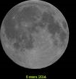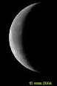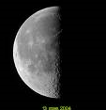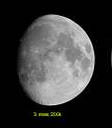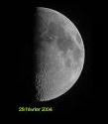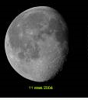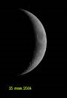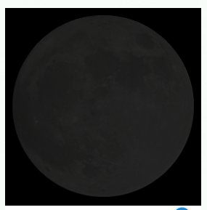

**OBSERVATIONS DU …………. AU ……………..**

Observer la lune régulièrement afin de compléter le tableau ci-dessous :

|  |  |  |  |  |
| --- | --- | --- | --- | --- |
| Date :  Heure du dessin : | Date :  Heure du dessin : | Date :  Heure du dessin : | Date :  Heure du dessin : | Date :  Heure du dessin : |
| Date :  Heure du dessin : | Date :  Heure du dessin : | Date :  Heure du dessin : | Date :  Heure du dessin : | Date :  Heure du dessin : |
| Date :  Heure du dessin : | Date :  Heure du dessin : | Date :  Heure du dessin : | Date :  Heure du dessin : | Date :  Heure du dessin : |
| Date :  Heure du dessin : | Date :  Heure du dessin : | Date :  Heure du dessin : | Date :  Heure du dessin : | Date :  Heure du dessin : |
| Date :  Heure du dessin : | Date :  Heure du dessin : | Date :  Heure du dessin : | Date :  Heure du dessin : | Date :  Heure du dessin : |
| Date :  Heure du dessin : | Date :  Heure du dessin : | Date :  Heure du dessin : | Date :  Heure du dessin : | Date :  Heure du dessin : |
| Date :  Heure du dessin : | Date :  Heure du dessin : | Date :  Heure du dessin : | Date :  Heure du dessin : | Date :  Heure du dessin : |

**ACTIVITÉ 1 : REPÈRES POUR L’ÉVALUATION**

|  |  |  |  |  |  |
| --- | --- | --- | --- | --- | --- |
| **Domaine** | **Tu as réussi à …** | **TB** | **S** | **F** | **I** |
| **1FE** | Rédiger un texte organisé, argumenté et bien orthographié | L’élève répond par :   * **Des phrases** (Majuscule et point) * **Construites** (sujet, verbe, …) * **Sans faute** (ou peu) * **Synthétique** (une idée par phrase) * **Organisées** (liens logiques)   **3 points** | 4/5 critères précédemment posés  **2,5 points** | 2 ou 3/5  **1,5 point** | 1 ou 0/5  **0,75 point** |
| **1S** | Utiliser un vocabulaire scientifique adapté  **Attendus**  Utilisation des mots du « coup de pouce » : exemples de mots clés : hypothèses, modèles/théories, prédécesseurs, monde entier (échanges culturels), nouvelles technologies, progrès, religions | L’élève a utilisé de nombreux mots clés sans coup de pouce  **2 points** | L’élève a utilisé des mots clés sans coup de pouce  **1,5 points** | L’élève a utilisé des mots clés avec le coup de pouce  **1 points** | Malgré le coup de pouce, l’élève n’a pas ou peu utilisé de mots clés  **0,25 points** |
| **5** | Expliquer, par l'histoire des sciences et des techniques, comment les sciences évoluent et influencent la société. | L’élève a compris : l’utilité pour progresser   * **De travailler à partir des études des prédécesseurs** * **Du progrès technologique** * **Des échanges culturels** * **De l’erreur**   La difficulté dans l’histoire**:**  **- d’asseoir les connaissances scientifiques à une certaine époque face à la religion**  **- d’échanger entre civilisations**  **5 points** | L’élève a cité 5 ou 4/6 idées  **4 points** | L’élève a cité 3 ou 2/6 idées  **2,5 points** | L’élève a cité 1 ou 2 idées  **1 point** |

Exemple de correction de la conclusion de l’activité 1

1. Pour construire leurs connaissances, des astronomes ont émis des hypothèses, puis élaboré des modèles ou théories. Au fil du temps, les scientifiques ont utilisé les travaux réalisés par leurs prédécesseurs venant du monde entier, afin de vérifier leurs dires ou au contraire les réfuter. Partant des modèles proposés antérieurement, les astronomes les ont améliorés grâce à de nouveaux appareils ou de nouvelles technologies. Chaque scientifique amenant une couche supplémentaire de connaissances et de recherches. Il n’a d’ailleurs pas toujours été facile, pour les scientifiques de faire adopter leurs théories face aux religions ou aux idées de leurs pairs. De plus, la transmission et donc le partage des informations étaient bien plus complexes dans l’histoire que de nos jours !
2. Ce qui est valable pour l’astronomie l’est tout autant pour les autres sciences, la médecine, …
3. Finalement, le progrès nait des erreurs, de l’amélioration des techniques, des expérimentations et des apports successifs de chacun !

**ACTIVITÉ 3 : REPÈRES POUR L’ÉVALUATION**

|  |  |  |  |  |  |
| --- | --- | --- | --- | --- | --- |
| **Domaine** | **Tu as réussi à …** | **TB** | **S** | **F** | **I** |
| **1FE** | Rédiger un texte organisé, et bien orthographié | L’élève répond par :   * **Des phrases** (Majuscule et point) * **Construites** (sujet, verbe, …) * **Sans faute** (ou peu) * **Synthétique** (une idée par phrase)   **2 points** | 3/4 critères précédemment posés  **1,5 points** | 2/4  **1 point** | 1 ou 0/4  **0,5 point** |
| Utiliser le vocabulaire de la peur et/ou de l’enthousiasme | L’élève a utilisé le vocabulaire de manière judicieuse et adaptée sans coup de pouce  **1,5 points** | L’élève a utilisé, sans coup de pouce, le vocabulaire avec quelques maladresses  **1,25 points** | L’élève a bien utilisé le vocabulaire grâce au coup de pouce  **0,75 point** | Malgré le coup de pouce, le vocabulaire n’est pas ou peu utilisé  **0,25 point** |
| **1S** | Schématiser l’éclipse en respectant les conventions utilisées en optique  **Attendus (14):**   * **Lune** -**Terre** et **Soleil** représentés * Rayons lumineux bien représentés (**4 attendus**) * Rayons lumineux **fléchés** * Zone éclairée **bien placée**, en **jaune** * Zone d’ombre bien **placée**, en **gris** * Zone de **pénombre** bien placée, en **gris clair** | 13 ou 14 attendus  **4 points** | 9 à 12 attendus  **3,25 points** | 5 à 8 attendus  **2 points** | Moins de 5  **0,75 points** |
| **2I** | Trouver, dans les documents, la traduction des mots Terre **(γή , terra)**, Lune ([**σελήνη**](http://www.perseus.tufts.edu/hopper/morph?l=selh%2Fnhn&la=greek&can=selh%2Fnhn0&prior=kata%5C)**, luna**) et Soleil ([**ἥλιος**](http://www.perseus.tufts.edu/hopper/morph?l=h(%2Flios&la=greek&can=h(%2Flios0&prior=o()**, sol**) en latin et grec et les écrire.  ***Peu importe les déclinaisons*** | 6 mots trouvés  **1,5 points** | 5 ou 4 mots trouvés  **1,25 points** | 3 ou 2 mots trouvés  **1 points** | 1 ou 0 mots trouvés  **1 point** |
| **4** | Décrire scientifiquement ce que tu as observé durant cette éclipse | L’élève a compris que :   * La Lune cachait le Soleil * L’obscurité est totale * Que la température baisse   **1 point** | Comme le A, sauf la température  **0,75 point** | 1 attendu sur les 3  **0,5 point** | L’élève a compris les astres mis en jeu, mais pas leur ordre.  **0,25 point** |

**Chapitre n°4**

**QUELLE EST LA CONSTITUTION DU SYSTÈME SOLAIRE ?**

**COMMENT EXPLIQUER CERTAINS PHÉNOMÈNES ASTRONOMIQUES ?**

* Le ciel est étudié depuis la préhistoire. Les astronomes successifs ont **élaboré des modèles** (géocentrique et héliocentrique par exemple) en se basant, souvent, sur **les travaux de leurs prédécesseurs**. Les théories ont **évolué** au cours du temps grâce aux **progrès techniques et aux échanges culturels**.
* La Terre tourne sur **elle-même** en un jour, soit **24 heures**. Cela explique **l’alternance des jour et des nuits**. Durant la journée, nous sommes dans la zone éclairée de la Terre ; durant la nuit, nous sommes dans son ombre propre.
* La Terre tourne aussi **autour du Soleil** en un an, soit **365,25 jours**. Elle parcourt un **cercle appelé orbite**. Le plan dans lequel se déplace la Terre est appelé plan de l’écliptique. L’axe de rotation de la Terre est « penché » par rapport au plan de l’écliptique : cela a pour conséquence **l’alternance des saisons.**
* Le **système solaire** comprend :
* Une étoile en son centre : le **Soleil**, énorme boule de feu qui nous éclaire et nous réchauffe.
* **8 planètes** : Mercure, Vénus, Terre, Mars : planètes **telluriques**

Jupiter, Saturne, Uranus, Neptune : planètes **gazeuses**

*« mémo » : «****M****on* ***v****ieux* ***t****u* ***m****’as* ***j****eté* ***s****ur* ***u****ne* ***n****avette. »*

* Des **satellites** naturels. Par exemple, la **Lune** est le **satellite** naturel de la Terre, elle tourne **sur elle-même** et **autour de la Terre** en **29 jours** environ.
* Des milliards d’**astéroïdes** **: petits « rochers » qui orbitent entre Mars et Jupiter**
* Lors **d’une éclipse de Soleil**, la **Lune** passe entrele Soleil et la Terre**.** Une éclipse de Soleil n’est totale qu’en un endroit géographique déterminé, alors, la « nuit » tombe subitement pour les habitants situés dans l’ombre de la Lune. Une éclipse est **partiell**e quand la Lune ne cache pas entièrement le Soleil.
* La Lune montre toujours la même face vue de la Terre, mais **selon sa position, elle est différemment éclairée : ce sont les phases de la Lune.**

|  |  |  |
| --- | --- | --- |
| **Connaissances : Je connais …** | **Où dans le chapitre ?** | **Autoévaluation** |
| Décrire simplement les mouvements pour le système Soleil - Terre - Lune |  |  |
| La raison de l’alternance des journées et des nuits |  |  |
| La raison de l’alternance des saisons |  |  |
| Les termes phase de la Lune et éclipse de Soleil |  |  |
| **Capacités : Je suis capable de …** | **Où dans le chapitre ?** |  |
| Décrire la structure du système solaire |  |  |
| Expliquer l’origine des phases de la Lune |  |  |
| Expliquer l’origine de l’éclipse de Soleil à l’aide d’un schéma légendé |  |  |